НАЦІОНАЛЬНИЙ ТЕХНІЧНИЙ УНІВЕРСИТЕТ УКРАЇНИ
КИЇВСЬКИЙ ПОЛІТЕХНІЧНИЙ ІНСТИТУТ ІМЕНІ ІГОРЯ СІКОРСЬКОГО

Факультет інформатики та обчислювальної техніки .
^{(назва факультету, інституту)}
Кафедра автоматизованих систем обробки інформації і управління .
^{(назва кафедри)}

"На правах рукопису" | «До захисту допущено»  Завідувач кафедри  __________ О.А.Павлов .  (підпис) (ініціали, прізвище)
  УДК | 004.681
  “ |  | ” |  | 20 | 18 | р.
МАГістерсЬКА ДИСЕРТАЦІЯ
на здобуття ступеня магістра

за спеціальністю . 126 Інформаційні системи та технології ..
^{(код та назва спеціальності)}
ОПП Інформаційні управляючі системи та технології .
^{(код та назва спеціалізації)}

на тему: | Інформаційна підсистема пошуку шляху для моделювання поведінки
великої кількості людей в обмеженому просторі

Виконав: студент |  | VI курсу | групи
 |  |  | ^{(шифр групи)}
Мезеря Валерій Васильович
^{(прізвище, ім’я, по батькові)} |  |  |  |  |  |  |  | ^{(підпис)}

Науковий керівник | проф. д.ф.-м.н. проф. Стеценко І.В.
 | (посада, науковий ступінь, вчене звання, прізвище та ініціали) |  | ^{(підпис)}

Консультант |  | д.т.н., проф. Томашевський В.М.
 |  | (науковий ступінь, вчене звання, прізвище, ініціали) |  | (підпис)

Рецензент
 |  | (посада, науковий ступінь, вчене звання, прізвище та ініціали) |  | (підпис)
Засвідчую, що у цій магістерській дисертації немає запозичень з праць інших авторів без відповідних посилань.
Студент
^{(підпис)}

Тема дисертації:
Інформаційна підсистема пошуку шляху для моделювання поведінки великої кількості людей в обмеженому просторі

РЕФЕРАТ
Магістерська дисертація: 78 с., 16 рис., 8 табл., 1 додаток, 22 джерела.
Актуальність. Із розвитком глобалізації та швидким ростом населення планети все гостріше постає питання вивчення законів руху натовпу. У сучасних містах щільність населення дуже велика, ще вище вона у місцях масового скупчення людей: громадський транспорт, стадіони, концертні майданчики, масові заходи на вулицях міста та ін. Зазвичай це не викликає проблем, але коли трапляється надзвичайна ситуація (пожежа, терористичний акт), великі скупчення людей в обмеженому просторі стають джерелом великої небезпеки.
Аналітичний розв’язок цієї задачі видається дуже складним через велику кількість невідомих та важко вимірюваних параметрів. Тому в рамках цієї роботи буде застосовано комп’ютерне імітаційне моделювання.
Підхід, що використаний у цій роботі заснований на потенціальних силах соціального характеру та звичайних фізичних ефектах, як тертя, пружні зіткнення та ін. Цей підхід бере свій початок з робіт відомого математика Дірка Хелбінга [3].
В рамках цієї магістерської роботи ми спробуємо вдосконалити це підхід та розширити область його можливого застосування за рахунок використання алгоритмів пошуку шляху на площині. Це дозволить використовувати метод у місцях зі складною геометрією, багатьма входами та виходами, а також моделювати додаткові ефекти за рахунок варіювання параметрами алгоритму. В якості базового було обрано алгоритм для пошуку найкоротшого шляху на площині А*.
Зв'язок роботи з науковими програмами, планами, темами. Робота виконувалась на кафедрі Автоматизованих Систем Обробки Інформації і Управління Національного технічного університету України «Київський політехнічний інститут ім. Ігоря Сікорського» в рамках теми «Створення засобів імітаційного моделювання дискретно-подійних систем». Державний реєстраційний номер 0117U000923.
Мета – підвищення безпеки масових заходів за рахунок моделювання пошуку найкоротшого шляху у натовпі.
Для досягнення мети необхідно виконати наступні завдання:
- розробити методи адаптації алгоритму А* до механічної моделі імітації поведінки натовпу;
- реалізувати у вигляді програмного продукту;
- провести експерименти з використання реальних даних;
- налаштувати параметри алгоритму;
- протестувати програмний продукт у наближених до реальних умовах.
Об’єкт дослідження – моделі руху великих мас людей у обмеженому просторі.
Предмет дослідження – алгоритми пошуку найкоротшого шляху у натовпі.
Методи дослідження, застосовані у даній роботі, базуються на імітаційному неперервному комп’ютерному моделюванні (dynamic simulation).
Наукова новизна одержаних результатів полягає у розробці методу адаптації алгоритму пошуку найкоротшого шляху до механічної моделі задачі імітації поведінки натовпу. А також його модифікація з ціллю наблизити поведінку агента до поведінки реального індивіда в натовпі.
Публікації. Тези до роботи опубліковані в рамках конференції «Інформатика та обчислювальна техніка ФІОТ-2018». Матеріали роботи будуть опубліковані в рамках VII Всеукраїнської науково-практичної конференції «Наукова Україна: проблеми сучасності та перспективи майбутнього» та у журналі «Актуальні проблеми автоматизації та інформаційних технологій».

ДИНАМІКА НАТОВПУ, АЛГОРИТМИ ПОШУКУ ШЛЯХУ, АЛГОРИТМ А*, ПАНІКУЮЧИЙ НАТОВП, МОДЕЛЮВАННЯ ЕВАКУАЦІЇ
Master thesis:
Information Subsystem for Pathfinding in Crowd Simulation in a Confined Space

ABSTRACT
Master thesis: 78 pp., 16 pictures, 8 tables, 1 application, 22 references.
Topicality. With the development of globalization and the rapid growth of the planet's population, the question of studying the laws of the crowd is becoming more acute. In modern cities, population density is very high, even higher in crowded places: public transport, stadiums, concert venues, mass events on the streets of the city, etc. Usually this does not cause problems, but when an emergency occurs (fire, terrorist act), large crowds of people in a confined space become a source of great danger.
An analytical solution to this problem appears to be very complex due to the large number of unknown and difficult-to-measure parameters. Therefore, in the framework of this work, computer simulation will be applied.
The approach used in this work is based on potential forces of a social nature and ordinary physical effects such as friction, elastic collisions, and others. This approach originates from the works of the famous mathematician Dirk Helbing [3].
As part of this master's thesis, we will try to improve this approach and expand the scope of its possible use through the use of path search algorithms on the plane. This will allow the method to be used in places with complex geometry, many inputs and outputs, and to simulate additional effects by varying the parameters of the algorithm. An algorithm for finding the shortest path on the plane A * was chosen as the base one.
Relationship of work with scientific programs, plans, themes. The work was carried out at the Department of Automated Information Processing Systems and the Office of the National Technical University of Ukraine "Kyiv Polytechnic Institute. Igor Sikorsky" within the framework of the theme "Creation of simulation means for discrete-event systems". State registration number 0117U000923.
The purpose is increasing the security of mass events by simulating the search for the shortest path in the crowd.

To achieve the goal, you must accomplish the following tasks:
- to develop methods of adaptation of the algorithm A * to the mechanical model of simulation of the behavior of the crowd;
- implemented as a software product;
- conduct experiments on the use of real data;
- adjust the parameters of the algorithm;
- test the software product in near-realistic conditions.
The objects of research are models of movement of large masses of people in a confined space.
The subjects of research are algorithms for pathfinding in the crowd.
The research methods used in this paper are based on simulation of continuous computer simulation (dynamic simulation).
The scientific novelty of the obtained results is to develop a method for adapting the algorithm for finding the shortest path to the mechanical model of the task of simulating the behavior of the crowd. And also his modification aimed at bringing the agent's behavior closer to the behavior of the real individual in the crowd.
Publications Theses to the work were published in the framework of the conference "Computer Science and Computing FIOT-2018". Materials of the work will be published in the framework of the 7th All-Ukrainian Scientific and Practical Conference "Scientific Ukraine: Problems of Present and Future Prospects" and in the journal "Actual Problems of Automation and Information Technologies".

CROWD DYNAMICS, PATHFINDING ALGORITHMS, A* ALGORITHM, PANICKING CROWD, EVACUATION SIMULATION
ЗМІСТ
Перелік умовних позначень та скорочень 9
ВСТУП 10
ПРОЕКТНІ РІШЕННЯ З РОЗРОБКИ ІНФОРМАЦІЙНОЇ ПІДСИСТЕМИ ПОШУКУ ШЛЯХУ ДЛЯ МОДЕЛЮВАННЯ ПОВЕДІНКИ ВЕЛИКОЇ КІЛЬКОСТІ ЛЮДЕЙ В ОБМЕЖЕНОМУ ПРОСТОРІ 11
1.1 Опис бізнес-процесів 11
1.1.1 Опис процесу діяльності 11
1.1.2 Актори і функції 12
1.1.3 Структура бізнес-процесів 13
1.2 Схема функціональної структури 14
1.2.1 Елементи функціональної структури ІС 14
1.2.2 Інформаційні зв’язки між елементами ІС та зовнішнім середовищем 15
1.3 Опис постановки 16
1.4 Рішення з інформаційного забезпечення 17
1.5 Висновки до розділу 20
МОДЕЛІ ТА МЕТОДИ МОДЕЛЮВАННЯ ПОВЕДІНКИ НАТОВПУ 21
2.1 Змістовна постановка задачі 21
2.2 Математична модель 23
2.3 Огляд методів розв’язання 24
2.5 Розробка алгоритму розв’язання 32
2.6 Результати досліджень ефективності використання алгоритму пошуку шляху 37
2.6.1 Модельний приклад 38
2.6.2 Причини використання алгоритму пошуку шляху 40
2.6.3 Аналіз результатів використання алгоритму пошуку шляху 42
2.6.4 Аналіз параметрів алгоритму 43
ОПИС ПРОГРАМНОГО ТА ТЕХНІЧНОГО ЗАБЕЗПЕЧЕННЯ 48
3.1 Засоби розробки 48
3.2 Архітектура програмного забезпечення 50
3.3 Інструкція для користувача 51
3.4 Опис технічного забезпечення 55
3.5 Висновки до розділу 56
РОЗРОБКА СТАРТАП-ПРОЕКТУ 57
4.1 Опис ідеї проекту 57
4.2 Технологічний аудит проекту 61
4.3 Аналіз ринкових можливостей запуску стартап-проекту 63
4.4 Розроблення ринкової стратегії проекту 65
4.5 Маркетингова програма стартап-проекту 66
4.6 Висновки до розділу 69
ВИСНОВКИ 70
ПЕРЕЛІК ПОСИЛАНЬ 71
ДОДАТОК А Графічний матеріал 73
Функціональна діаграма 74
Діаграма класів 75
Діаграма прецедентів 76
Діаграма послідовності 77
Основна екранна форма 78

ПЕРЕЛІК УМОВНИХ ПОЗНАЧЕНЬ ТА СКОРОЧЕНЬ
Агент – сутність у системі або математичній моделі, що імітує людину.
АП – агентний підхід.
ІС – інформаційна система.
ПНЗ – принцип найменших зусиль.
GUI (Graphical User Interface) – графічний інтерфейс користувача.
JSON (JavaScript Object Notation) – текстовий формат обміну даними, заснований на JavaScript.

ВСТУП

Із розвитком глобалізації та швидким ростом населення планети все гостріше постає питання вивчення законів руху натовпу. У сучасних містах щільність населення дуже велика, ще вище вона у місцях масового скупчення людей: громадський транспорт, стадіони, концертні майданчики, масові заходи на вулицях міста та ін. Зазвичай це не викликає проблем, але коли трапляється надзвичайна ситуація (пожежа, терористичний акт), великі скупчення людей в обмеженому просторі стають джерелом великої небезпеки.

Однією з найбільш катастрофічних форм колективної поведінки людини є стихійний рух натовпу, спричинений панікою часто спричиняє загибель та травмування великої кількості людей. Іноді така поведінка виникає в небезпечних для життя ситуаціях, таких як пожежі в багатолюдних будівлях; а іноді може виникнути під час поспіху для місць або просто під час руху великих мас людей без видимої на те причини.

Хоча інженери шукають способи пом'якшення масштабу таких катастроф, їх частота, здається, збільшується з кількістю та розмірами масових подій. Систематичні дослідження поведінки паніки та кількісних теорій, здатних прогнозувати таку динаміку натовпу, зустрічаються рідко.

В цій роботі спробуємо застосувати модель імітації поведінки натовпу на основі потенціальних сил психосоціальної природи, що включає в себе суміш індивідуалістичної поведінки та колективного інстинкту. Розширимо її за рахунок використання алгоритмів пошуку шляху на площині. Розробимо відповідне програмне забезпечення та з його допомогою спробуємо відкалібрувати вказану модель та використати для моделювання реальних подій.

ПРОЕКТНІ РІШЕННЯ З РОЗРОБКИ ІНФОРМАЦІЙНОЇ ПІДСИСТЕМИ ПОШУКУ ШЛЯХУ ДЛЯ МОДЕЛЮВАННЯ ПОВЕДІНКИ ВЕЛИКОЇ КІЛЬКОСТІ ЛЮДЕЙ В ОБМЕЖЕНОМУ ПРОСТОРІ

1.1 Опис бізнес-процесів

1.1.1 Опис процесу діяльності
Паніка, що швидко охоплює натовп призводить до стихійного неконтрольованого руху, що сповільнює евакуацію, призводить до травмування, що ще більше посилює негативні наслідки надзвичайної ситуації.
Буває так, що навіть без явної на те причини починається тиснява та давка (на концертах популярних груп, під час виходу зі стадіонів, стички фанатів та ін.). Щільний натовп має високий ланцюговий ефект, одне збурення, почавшись локально, може швидко поширитись по усьому натовпу і буде лише посилюватись, і зрештою призведе до масових неконтрольованих рухів.
Як видно тиснява може виникати по різним причинам, як в наслідок надзвичайних ситуацій так і через погану організацію заходу або необдумані вчинки окремих груп осіб.
Один із напрямків роботи по запобіганню вищенаведеним ефектам – це уникання масових скупчень або їх розмежування у часі та просторі. Однак, як вже згадано, з ростом населення ця задача стає все більш складною.
Інший підхід – це якісне проектування будівель з урахуванням їх придатності до перебування та переміщення у них великих щільних мас людей. А також планування масових заходів, передбачення можливих нештатних ситуації під час їх проведення таким чином аби мінімізувати можливі наслідки таких ситуацій. Саме на цьому підході буде зосереджено увагу у цій роботі.
Нажаль, побудувати адекватну математичну модель для передбачення таких ефектів – задача складна. А отримати її точний або хоча б наближений аналітичний розв’язок – ще складніша, а часто навіть неможлива. Все це через велику кількість невідомих параметрів, стохастичність руху натовпу та велику кількість взаємодіючих об’єктів. У цій ситуації на допомогу нам приходить комп’ютерне імітаційне моделювання. Воно дозволяє не знаючи усіх необхідних параметрів системи задати деякі евристики та на їх основі побудувати модель. Варіюючи параметрами отриманої моделі та порівнюючи результати моделювання з реальними подіями можна досягти прийнятних результатів.
Існує багато різних підходів до імітаційного моделювання поведінки натовпу. Серед них: моделі, що засновані на клітинних автоматах [1], моделі, засновані на агентному підході [2], в такому підході визначаються стани агентів з їх характеристиками, правила взаємодії агентів та правила прийняття рішень.
У цій роботі зосереджено увагу на підході, що використовує сили соціального характеру [3]. Піонером цього напрямку був швейцарський науковець Дірк Хелбінг. У його роботі «Simulating dynamical features of escape panic» опублікованій у журналі «Nature», у цій роботі агенти розглядаються, як фізичні тіла з певними характеристиками (маса, розмір), які рухаються під дією сил соціальної та фізичної природи.
В рамках цієї магістерської роботи ми спробуємо вдосконалити це підхід та розширити область його можливого застосування за рахунок використання алгоритмів пошуку шляху на площині. Це дозволить використовувати метод у місцях зі складною геометрією, багатьма входами та виходами, а також моделювати додаткові ефекти за рахунок варіювання параметрами алгоритму.

1.1.2 Актори і функції
Актором для системи виступає оператор, що вводить необхідні дані, готує вихідні файли схем та конфігураційний файл. Оператор може виконувати різні дії:
- запуск та призупинення імітації;
- переміщення та масштабування схеми приміщення;
- завершення імітації на будь-якому етапі з виводом поточних результатів;
- збереження результатів роботи до файлу.
Відповідна діаграма прецедентів наведена у Додатку А.
Для конкретної підсистеми, що розглядається у цій роботі можна визначити основну функцію – пошук шляху для заданого індивіда у модельному середовищі з використанням заданих параметрів.
На вхід подається наступна інформація:
- Матриця дійсних чисел, що позначають вагу переходу з одної вершини графу до іншої;
- Позиція агента у поточний момент часу.
На виході отримуємо масив точок на площині, що представляють собою оптимальний для заданих умов шлях агенту по площині.

1.1.3 Структура бізнес-процесів
Для розроблюваної інформаційної системи визначено 2 можливі сценарії практичного застосування.
Перший – це проектування будівель з урахуванням їх придатності до перебування та переміщення у них великих мас людей. В цьому випадку ІС стане корисним додатковим інструментом у руках архітектора або проектувальника. Вона дасть змогу промоделювати сценарії використання будівлі ще до того, як прийняті важливі проекті рішення. За її результатами можна скорегувати процес розробки та уникнути фатальних помилок, що можуть призвести до трагічних наслідків у разі виникнення у такій будівлі стихійної масової паніки. Такий підхід може значно зекономити ресурси на виправлення помилок допущених на етапі проектування.
Другий – це планування розміщення людей та тимчасових споруд (огорожі, сцени, турнікети, пункти пропуску) під час масових заходів або для тимчасових споруд у разі ремонту чи реконструкції об’єктів (станції громадського транспорту, жваві підземні та надземні переходи та ін.). У такому випадку користувачами системи можуть бути комунальні служби, що займаються організацією руху людей. Або компанії-організатори концертів, матчів та інших масових заходів. Використання подібної системи дозволяє передбачити різні сценарії заходу та прийняти заходи щодо зниження ризиків виникнення тисняви, давки та мінімізувати шкоду в разі виникнення надзвичайної ситуації.
Використання системи звичайно не гарантує абсолютну безпеку заходу. Але її використання дозволить з мінімальними витратами ресурсів та часу підвищити безпеку заходу та може навіть врятувати життя та зберегти здоров’я людей.

1.2 Схема функціональної структури
У цьому розділі перелічуються та пояснюються функціональні елементи системи та зв’язки між ними. Також демонструється місце та призначення розроблюваної підсистеми в ІС. Відповідне графічне зображення наведено у Додатку А.

1.2.1 Елементи функціональної структури ІС
ІС складається з наступних функціональних елементів:
- модуль графічного інтерфейсу користувача, забезпечує взаємодію користувача та ІС;
- модуль двигуна імітації, сполучає компоненти системи, контролює таймер імітації;
- модуль об’єктів моделі, зберігає інформацію про усі об’єкти наявні в імітації;
- підсистема розрахунків моделі, калькулятор, реалізує усі математичні розрахунки моделі;
- підсистема пошуку шляху, шукає шлях на двовимірній площині, відповідно до характеристик навколишнього середовища, є основним об’єктом дослідження в цій роботі;
- модуль статистики, збирає та зберігає метрики та статистичну інформацію про процес моделювання;
- модуль генерації об’єктів моделі, використовуючи інформацію з конфігураційного файлу та файлів креслень генерує усі об’єкти, що використовуються у імітації.

1.2.2 Інформаційні зв’язки між елементами ІС та зовнішнім середовищем
Зв’язки з зовнішнім середовищем
ІС взаємодіє з користувачем насамперед через графічний інтерфейс, а також через текстові файли.
Користувач подає на вхід системі:
- текстовий файл у форматі JSON за параметри конфігурації;
- текстовий файл у форматі JSON з кресленням будівлі або місцевості;
- команди управління через графічний інтерфейс.
Користувач отримує на виході від системи:
- візуалізацію імітації в реальному часі;
- текстову інформацію з результатами імітації, є можливість зберегти до файлу.
Зв’язки між компонентами системи
Основний компонент системи – двигун імітації, він забезпечує взаємозв’язок усіх компонентів та керує процесом імітації. Він отримує сигнали від модуля графічного інтерфейсу та відповідним чином керує напрямком імітації.
Двигун отримує від модуля об’єктів системи посилання або колекції відповідних об’єктів та змінює їх.
Двигун використовує калькулятор для математичних розрахунків моделі.
Двигун відправляє сигнали з поточними метриками в модуль статистики, на їх основі модуль розраховує статистичні показники, результати моделювання.
Двигун використовує модуль генерації об’єктів для створення відповідних об’єктів та задання їх початкових станів та властивостей.
Інший важливий компонент – модуль розрахунків, калькулятор.
Калькулятор використовує модуль об’єктів моделі для виконання операцій над ними та зміни їх стану відповідно до моделі.
Калькулятор використовує модуль генерації об’єктів для створення та задання параметрів об’єктів під час імітації.
Калькулятор використовує підсистему пошуку шляху для керування напрямком руху агентів у просторі.

1.3 Опис постановки
В рамках задачі створення підсистеми комп’ютерного моделювання поведінки натовпу у обмеженому просторі виникла підзадача удосконалення методів пошуку найкоротшого шляху. Однак мета цієї модифікації не вдосконалення існуючих методів по складності, а їх адаптація для роботи в динамічному середовищі з постійно змінюваним оточенням та положенням агента. А також наблизити поведінку агента до поведінки реальної людини.
У якості базового алгоритму було обрано А*. Це популярний алгоритм пошуку найкоротшого шляху на площині, що фактично являє собою пошук в ширину по графу з евристикою.
Основна ціль створення системи - розробити швидкий динамічний алгоритм пошуку шляху (не обов’язково найкоротшого) для механічної моделі поведінки людей в обмеженому середовищі, який буде забезпечувати знаходження допустимого розв’язку, якщо він існує, та буде максимально точно імітувати поведінку реальних людей. Під поняттям динамічний мається на увазі такий, що буде адекватно реагувати (перебудовувати або змінювати маршрут) в залежності від зміни навколишнього середовища або стану агента.
Також необхідно пристосувати алгоритм до роботи у рамках ІС, що реалізує механічну модель імітації поведінки натовпу. Складність у тому, що з вихідна модель неперервна. Алгоритми ж цього класу приймають на вхід матрицю вагів та оперують у дискретному просторі. І також на виході дають масив дискретних значень, що представляють собою побудований шлях. Отже потрібно знайти спосіб адаптувати схему простору для подачі на вхід цього алгоритму, і спосіб перевести дискретний шлях на неперервну площину.

1.4 Рішення з інформаційного забезпечення

ІС взаємодіє з користувачем через графічний інтерфейс та тестові файли в певному форматі.
На вхід системі подаються наступні дані:
- креслення будівлі у форматі JSON
- конфігураційний файл із набором констант:
- параметри, що задаються через графічний інтерфейс

Вихідні дані
Вихідні дані представляють собою текст або текстовий файл, що містить результати імітації:
- загальний модельний час
- кількість агентів, що встигли вийти з приміщення за час моделювання;
- середнє навантаження на агента;
- середня швидкість агентів;
- середня різниця між бажаною та фактичною швидкостями;
- кількість агентів, для яких рівень навантаження перевищив максимально допустиме значення;
- процентне співвідношення категорій людей, що встигли покинути приміщення;
- процентне співвідношення категорій агентів, що зазнали ушкоджень;
- візуалізація процесу моделювання.
Вихідні документ – текстовий файл з результатами імітації.

Опис структури даних
У ІС не використовуються реляційні бази даних або інші зовнішні сховища даних, інформація зберігається у текстових файлах.

Структура масивів інформації.
JSON-файл конфігурації:
Секція «agent» - параметри агентів
- Параметр «panic_level» - число від 0 до 1, що впливає на бажану швидкість агентів, 1- максимальна паніка, 0 – мінімальна
- Параметр «number» - максимальна кількість агентів у імітації
- Параметр «entry_period» - мінімальне та максимальне значення проміжку генерації агентів на вході;
Секція параметрів груп агентів:
Можливі значення:
- men – дорослі чоловіки;
- women – дорослі жінки;
- children – діти;
- old – люди похилого віку;
- custom – зарезервована група.
- параметр «part» - число від 0 до 1, що показує частку агентів цієї групи у загальній кількості;
- параметр «size» - діапазон можливих розмірів агентів групи
- параметр «mass» - діапазон можливих мас агентів групи
- параметр «wish_speed» - діапазон можливих бажаних швидкостей агентів групи;
- параметр «color» - колір у палітрі RGB групи агентів;

Секція «calculator» - параметри математичної моделі (див. детальний опис моделі у [5]):
- параметр «А» - коефіцієнт, що показує небажання вступати в тісний фізичний контакт для агентів;
- параметр «B» - коефіцієнт приросту сили відштовхування між агентами
- параметр «K» - коефіцієнт тертя між агентами;
- параметр «А_wall» - коефіцієнт, що показує небажання контактувати з перешкодами для агентів;
- параметр «B_wall» - коефіцієнт приросту сили відштовхування між перешкодами та агентами
- параметр «K_wall» - коефіцієнт тертя між агентами та перешкодами;
- параметр «checkpoint_radius» - відстань, на якій припиняється тяжіння агента до поточної контрольної точки;
- параметр «delta_t» - коефіцієнт швидкості залучення агентів до паніки;
- параметр «grid_step» - шаг дискретизації сітки;
- параметр «repath_coef» - коефіцієнт для умови перебудови шляху;
- параметр «injuring_force» - поріг ушкодження агента;
- параметр «dead_force» - поріг смертельного ушкодження агента;
- параметр «sim_limit» - ліміт часу імітації.
JSON-файл креслення.
Параметр «size» - розмір будівлі або місцевості, м.
Секція «exits» - масив виходів:
- параметр «begin» - координати початку виходу;
- параметр «end» - координати кінця виходу;
- параметр «color» - колір відображення виходу.
Секція «entries» - масив виходів:
- параметр «begin» - координати початку входу;
- параметр «end» - координати кінця входу;
- параметр «color» - колір відображення входу.

Секція «obstacles» - масив перешкод:
- параметр «position» - координати лівого верхнього кута перешкоди;
- параметр «vertexes» - масив координат вершин перешкоди;
- параметр «color» - колір відображення перешкоди.
Секція «spawn_zones» - масив зон генерації агентів:
- параметр «a» - координата верхнього лівого кута зони генерації;
- параметр «b» - координата верхнього лівого кута зони генерації.

1.5 Висновки до розділу
В цьому розділі було описано бізнес-процеси, що моделює система. Були описані інформаційні рішення, що використовувались при розробці ІС. Наведена схема функціональної структури та описані її елементи. Описані формати вхідних вихідних файлів та способи взаємодії з користувачем.

МОДЕЛІ ТА МЕТОДИ МОДЕЛЮВАННЯ ПОВЕДІНКИ НАТОВПУ

2.1 Змістовна постановка задачі
Пошук шляху є важливим аспектом практично всіх сучасних інтерактивних розваг.
Чи це машини, що знаходять маршрут навколо доріжки, вороги (або союзники), що рухаються по будівлі або через поле, або мільйони юнітів, які проходять через великі ландшафти, алгоритми визначення шляху - це те, що дозволяє цим взаємодіям відбуватися. Сьогодні використовуються численні методи пошуку шляхів (як з точки зору алгоритмів пошуку, так і представлення даних), але більшість з цих методів будуються для пошуку шляху через статичні середовища, і, отже, вони слабкі в роботі з рухомими об'єктами, які називаються динамічними об'єктами в в цьому контексті. Часто різні методики використовуються для уникання перешкод у короткостроковій перспективі, але ці методи не вирішують проблеми довгострокового планування динамічних об'єктів. Коротше кажучи, індивідуальний пошук шляху - це багато в чому вирішена проблема, але пошук шляхів натовпу має велике поле для розвитку [6].
У моделюванні натовпу, рух окремих індивідів та груп пішоходів моделюється, щоб передбачити їхню поведінку в паніці або в нормальних ситуаціях. Протягом останніх двох десятиліть моделювання натовпу перетворилося на дуже цікаве наукове поле, оскільки це може забезпечити прийнятні рішення для багатьох складних проблем. Моделювання та аналіз поведінки пішоходів можна використовувати для управління трафіком, проектування та планування станцій громадського транспорту, великих будинків або торгових центрів для міського розвитку. Найбільш важливо, пішохідний імітація може бути використана для забезпечення пішоходів безпеки на будь-якій великій події, щоб уникнути трагічних інцидентів.
Поведінку пішоходів можна моделювати за допомогою трьох різних підходів:
- макроскопічна модель:
макроскопічні моделі більше стосуються щільності потоку, аніж кожного окремого агента. У такому підході потоки пішоходів вважаються гомологічними рідинами або газами, і моделюються за допомогою диференціальних рівнянь молекулярної динаміки;
- мікроскопічна модель:
у мікроскопічній моделі поведінка індивідів моделюється з припущенням, що взаємодія кожного пішохода з його оточенням виведе загальну динамічну поведінку натовпу. Моделювання поведінки пішоходів за допомогою цього підходу стало можливим, тому що необхідні мікроскопічні властивості, такі як положення, швидкість агентів, можна виміряти;
- мезоскопічна модель:
поєднання макроскопічної та мікроскопічної моделей дає нам мезоскопічну. Оскільки мікроскопічні моделі працюють на індивідуальному рівні, це найкращий вибір для моделювання індивідуальної поведінки, правил взаємодії та переваг пішоходів. Останнім часом багатоагентні моделі, стали часто використовуваним підходом при мікроскопічному моделюванні натовпу, оскільки ці моделі можуть представляти як системи гетерогенних агентів, так і виражати складну індивідуальну поведінку та взаємодію [7].
У рамка цієї роботи сконцентровано увагу на адаптації та модифікації алгоритму А* та подібних йому до описаної моделі імітації поведінки натовпу. Рух під дією сил, що описані у роботі [4], добре моделює фізичні ефекти, що супроводжують рух щільного натовпу, але вони не дають агентам можливості інтелектуального планування поведінки, вибору маршруту, зміни поведінки під дією зовнішніх чинників. Для того щоб виправити ці недоліки, було вирішено створити систему пошуку шляху на основі алгоритмів пошуку найкоротшого шляху. А* було обрано за основу, тому що він концептуально представляє собою просту процедуру пошуку в ширину по графу, але керовану певною еристикою (наприклад, манхетенською або евклідовою відстанню). Така особливість дає нам багато можливостей щодо модифікації та керування алгоритмом. Достатньо змінити евристику або спосіб розрахунку ваг графу, і це дає зовсім іншу поведінку алгоритму. Таким чином використовуючи це підхід нам потрібно налаштувати роботи алгоритму таким чином аби він максимально реалістично моделював ті особливості руху
Задача підсистеми, що описується у цій роботі, полягає у пошуку шляху для агента від поточної позиції до виходу на двовимірній площині. Алгоритм повинен реагувати на зміни геометрії простору та місцеположення інших агентів. В будь-яких момент часу він повинен видавати допустимий розв’язок, якщо він існує.
Розв’язок не повинен бути оптимальним з точки зору геометричної довжини, але повинен адекватно імітувати поведінку людини. «Адекватність» алгоритму повинна регулюватися певними параметрами його роботи (евристична функція, ваги ребер графу та ін.)
Слідуючи побудованому шляху агенти повинні уникати осередків небезпеки та дуже щільних місць натовпу.

2.2 Математична модель
На вхід алгоритму подається матриця дійсних чисел, що відображає геометрію простору. Чим більша вага комірки, тим важче туди дістатися.
Перешкоди моделюються комірками з нескінченною вагою. Вільний простір моделюється одиничною вагою. Простір з проходимими перешкодами позначається вагою :
(2.1)
Також на вході ми маємо дві координати та , координату початку шляху та його кінця відповідно.

На виході ми повинні отримати масив координат комірок вхідної матриці, що представляє собою шлях. Перший елемент масиву - це вершина, що слідує за початковою, а останній - координата кінця шляху:
(2.2)

2.3 Огляд методів розв’язання
Як було зазначено вище в цій роботі використовується підхід на основі соціальних сил та ньютонівської механіки, однак існує велика кількість альтернативних підходів до вирішення цієї задачі.
Для того щоб оцінити сучасний стан поставленої проблеми, звернемося до відповідних наукових джерел. Проаналізувавши певну їх кількість можна виділити основні підходи до вирішення задачі. Серед них наступні:
- моделювання на основі потоків;
- моделювання на основі принципу найменших зусиль;
- моделювання на основі мереж «гарячих точок» (hotspot network);
- агентний підхід;
- дорожні карти (Road Maps).
Моделювання потоків людей
Потоки людей вивчали з різноманітних точок зору, але, незважаючи на те, що вони були дослідженими, імітація руху реалістичних, великих, щільних натовпів автономних агентів все ще залишається проблемою. Однією з ключових проблем, що ускладнює моделювання, є розуміння та моделювання реальної поведінки.
Реалістичне моделювання натовпів передбачає такі складові, як групова поведінка, когнітивне моделювання, синтез руху та переміщення та рендеринг натовпу. Тому в літературі необхідні і існують як математичні методи, так і якісні методи, що наголошують на віртуальних характеристиках. Предмет широко вивчається, наприклад, у соціальних науках, техніці дорожнього руху, архітектурі, містобудуванні та робототехніці.
Багато дослідників вивчали потоки людей на операційному рівні, оскільки відображаються розробки запобігання зіткнень та пов'язані з ними моделі. Взаємодія завжди відбувається між двома людьми, коли вони ходять із збігаються траєкторіями, і тому їм потрібно адаптувати своє рух, щоб уникнути і перетинати один одного на шанобливому відстані.
З іншого боку, вивчення тактичного рівня, основна увага в цьому дослідженні, не вивчена так багато. Імітація таких людей часто формулюється як проблема мінімізації певної метрики для групи незалежних агентів, а найпоширеніші показники відносяться до відстані та часу. У моделюванні потоку людей індивіди зазвичай називають агентами.
Агентний підхід (АП) стосується моделювання незалежних агентів та вивчення їх впливу на більшу систему. Таким чином, це альтернатива для задоволення моделювання потоку людей, а не безпосереднього посилання на моделювання потоку людей. АП має чотири основних напрямки застосування:
- моделювання потоків;
- організаційні імітації;
- моделювання ринку;
- моделювання дифузії.
Що стосується цього дослідження [10], то, зокрема, потоки областей застосування імітації, такі як евакуація, керування трафіком та потоком споживачів, актуальні. Проте, АП підкреслює взаємодію агентів і занурення в оперативні міркування. Крім того, для реалізації математичної моделі, спостерігаючи реальні потоки людей та виявлення ключових характеристик і поведінки, має суттєве значення в моделюванні потоку людей.
Можна стверджувати, що однією з головних проблем моделювання натовпу є розробка правил, які керують тим, як агенти взаємодіють один з одним таким чином, щоб вірно відтворювати шляхи та поведінку, які часто зустрічаються в реальних людських натовпах. Люди мають різноманітні поведінки, які керують їхнім рухом, додатково до яких вони повинні використовувати, а також до можливостей, включених або вимкнених як доступною мережею "гарячих точок", так і характеристиками індивіда; стверджують, що пересування людей зазвичай залежить від мети досягнення, хоча це стримується фізичними, біомеханічними та екологічними факторами. У контексті даного дослідження, моделювання в реальному житті вимагає достатньої уваги до польових спостережень та поглиблення розуміння особливостей різних груп користувачів [9].
Принцип найменших зусиль (ПНЗ)
Коли люди рухаються, вони, як правило, хочуть звести до мінімуму зусилля, сприймані як свідомо, так і несвідомо. Рух людини та динаміка натовпів регулюються принципом найменших зусиль (ПНЗ).
ПНЗ - це широка теорія, яка говорить про те, що, намагаючись досягти своїх цілей, люди, природно, вибирають той шлях, який забезпечує найменш сприйняте зусилля. Ці зусилля можуть бути оптимізовані щодо різних змінних, і навіть загальна кількість використовуваної метаболічної епідемії була оперативно застосована. Проте змінні, які легше концептуалізувати та вимірювати, краще підходять у цьому дослідженні. F або екземпляр, час і відстань є можливими. ПНЗ є дуже релевантною концепцією для цього дослідження, оскільки реалізація моделі глибоко ґрунтується на припущенні про те, що люди хочуть мінімізувати свій час подорожі. На практиці ми застосовуємо алгоритми для пошуку шляху з оптимальним часом руху та природним врахуванням відповідних обмежень [10].
Мережа гарячих точок (Hotspot Network)
Ключові точки певної будівлі утворюють мережу, яку можна представити у вигляді графа, що складається з вузлів та ребер. Вузли позначають гарячі точки, а відгалуження можуть бути, наприклад, відстань або час. Не всі вузли повинні бути безпосередньо пов'язані один з одним, і багато разів деякі вузли потрібно пройти, щоб перейти від початкового вузла до потрібного місця призначення. Можливо також, що з певного вузла неможливо отримати доступ до іншого вузла. Дослідники детально вивчали графіки, але в межах цього дослідження достатньо відзначити, що вони є належним способом підходу до такого типу постановки проблем. Зібрані дані включають макети фокусних будинків і можливі пажах в зоні спостереження, які в суті показують, чи вузли з'єднані один з одним чи ні, і як віддалені вузли один від одного. Тут графіки представлені у вигляді матриць завдяки численним причинам: матриці практичні і легко інтерпретуються, вони добре вписуються в алгоритми, запропоновані в літературі, і вони ефективні як для зберігання даних, так і для обчислення в цьому контексті [11].
Агентний підхід
Підхід, що використовується у цій роботі працює з учасниками натовпу на індивідуальному рівні, тому його можна віднести до агентного. Такий підхід має свої переваги та недоліки. Агентний підхід є привабливим з кількох причин. По-перше, реальні натовпи чітко працюють з кожним індивідом, приймаючи незалежні рішення. Такі моделі можуть зафіксувати унікальну ситуацію кожної людини: видимість, близькість інших пішоходів та інші місцеві чинники. Крім того, різні параметри моделювання можуть бути визначені для кожного учасника натовпу, що дає складний гетерогенний рух.
Проте підхід, заснований на агентах, також має недоліки. Важко розробляти поведінкові правила, які послідовно виробляють реалістичний рух. Планування глобального шляху для кожного агента швидко стає обчислювально дорогим, особливо в контексті систем реального часу. У результаті збільшення кількості агентів веде до значного зниження швидкодії, що унеможливлює імітаціюію у реальному часі, що досить важливо для коректного сприйняття її людиною [15].
Дорожні карти (Road Maps)
У наступній роботі автори використали так звані дорожні карти керовані правилами (rule-based road maps) [16]. Хоча вже існують методи для моделювання групової поведінки, ці методи зазвичай забезпечують лише спрощені можливості навігації та планування. У цій роботі вивчається переваги інтеграції методів планування шляхів на основі дорожньої карти з підходами на основі поведінки зграї. Показується, як групові способи поведінки, можуть бути змодельовані за допомогою використання динамічних дорожніх карт, як неявного способу зв'язку між учасниками зграї.
Розширюючи ідеї когнітивного моделювання, автори впроваджують правила поведінки в окремих членах зграї та в дорожній карті. Ці правила поведінки дозволяють учасникам зграї змінювати свої дії на основі їхнього поточного місцезнаходження та стану. Пропонуються нові методики для трьох окремих групових форм поведінки: самонаведення, вивчення (охоплення та пошуку цілей) і проходження через вузькі області.
Вони виявили, що глобальна інформація, надана нами на основі правил дорожніх карт, покращує поведінку автономних агентів та дозволяє моделювати більш складні поведінки груп, ніж це можливо за допомогою традиційних зграйних методів.
Основні особливості цього підходу:
- дорожня карта надає зручне абстрактне представлення глобальної екологічної інформації; динамічні дорожні карти (наприклад, модифіковані вузли та ваги краю) дозволяють спілкуватися між агентами;
- поєднання правил з компонентами дорожньої карти дозволяє локально налаштовувати поведінку;
- запропоновано нові методики для чотирьох моделей поведінки: наведення, накриття, пошук цілей та проходження вузьких проходів. Ці методи можуть бути застосовані до цілого стада, до окремих членів стада чи до зовнішнього агента, який може вплинути на зграю.
Окрім підходів до моделювання натовпу розглянемо також застосування алгоритмів пошуку шляху, зокрема А*. А* та подібні йому алгоритми часто застосовуються у комп’ютерних іграх та систем для імітації, подібних нашій. Отже будемо розглядати використання алгоритму у нашій та у суміжних областях.
У роботі [13] автори розглядають класичну реалізацію А* та його модифікації, які часто застосовуються у комп’ютерних іграх. Пошук шляху в комп'ютерних іграх досліджується вже багато років. Це, ймовірно, найпопулярніша, але складна і фактично до кінця не вирішена проблема ігрового штучного інтелекту.
Різні алгоритми пошуку, такі як алгоритм Дейкстри, алгоритм пошуку в ширину та в глибину, були створені для вирішення проблеми знаходження найкоротшого шляху до появи алгоритму A * як оптимального рішення для пошуку шляхів. З моменту створення він успішно привернув увагу тисяч дослідників, які доклали зусиль до його вдосконалення. Створено велике різноманіття алгоритмів та методів, заснованих на A*.
У роботі [13] розглядається низка популярних алгоритмів і методів на базі A * з різних точок зору. Вона має на меті вивчити зв'язок між різними алгоритмами на базі A*. У першому розділі наведено огляд процесу визначення шляху. Потім обговорюються деталі алгоритму A*, розглядається основні принципи для ряду методів оптимізації з різних точок зору. Наведено ряд реальних прикладів використання методів визначення шляху в реальних іграх.
Зокрема наведені наступні методи оптимізації А*:
- спрощення простору пошуку;
- ієрархічний пошук шляху А* (HPA*);
- навігаційна сітка (NavMesh).
Спрощення простору пошуку
У будь-якому ігровому середовищі для персонажів зі штучним інтелектом потрібно використовувати базову структуру даних - представлення простору пошуку, щоб планувати шлях до будь-якого заданого місця призначення. Пошук найбільш підходящої структури даних для представлення пошукового простору для ігрового світу абсолютно критичний для досягнення реалістичного руху та прийнятної ефективності збору даних. Очевидно, що простіший простір пошуку означатиме, що в A* менше роботи, а менша розмірність роботи дозволить алгоритму працювати швидше.
Ієрархічний пошук шляху А*
Ієрархічний пошук шляху - це надзвичайно потужна техніка, яка прискорює процес створення шляху. Складність проблеми може бути зменшена за рахунок ієрархічного розбиття світу.
Розглянемо проблему подорожі з Київа до Одеси. Якщо поглянути на докладну дорожню карту України, яка показує всі дороги з анотованими відстанями, реалізація A* може обчислити оптимальний маршрут подорожі, але це може бути дорогим обчисленням через великий розмір дорожньої карти. Проте ієрархічний пошук шляху ніколи не буде працювати на такому низькому рівні деталізації. За допомогою абстракції можна швидко знайти маршрут.
Описана вище проблема може бути вирішена більш ефективно, спочатку плануючи масштабний маршрут на міському рівні, а потім плануючи маршрути в кожному конкретному місті.
Набагато швидший алгоритм пошуку на основі A*, що використовує описану методику, описаний у роботі [17]. Ієрархію можна розширити на більш ніж два рівні, що робить його більш масштабованим для великих проблемних просторів. Використовується триетапний процес. Першим кроком є шлях до кордону сусіднього регіону. Другий крок - пошук шляху від кордону початкового домену до кордону цільового. Цей крок виконується на абстрактному рівні, де пошук простіше і швидше. Останній крок полягає в тому, щоб завершити шлях, подорожуючи від кордону цільового домену до позиції цілі. В статті було доведено, що HPA* до 10 разів швидше, ніж класичний A*. Потенційна проблема в цього підходу полягає в тому, що вартість значно збільшується при додаванні нового абстрактного шару.
Навігаційна сітка (NavMesh)
Навігаційна сітка - це ще одна популярна техніка для пошуку шляхів штучного інтелекту у тривимірному світі. Навігаційна сітка - це сукупність опуклих багатокутників, які описують "прохідну" поверхню 3D-середовища.
Це простий, дуже інтуїтивно зрозумілий план поверху, що агенти штучного інтелекту можуть використовуватись для навігації та пошуку шляхів у світі гри. Підхід на основі навігаційної сітки гарантує пошук найближчого оптимального шляху з використанням меншої кількості даних.
І поведінка, що визначає шлях в цьому підході, перевершує таку, що існує в точковому графі. Створення навігаційних сіток, які є дуже простими для визначення шляху, має вирішальне значення для досягнення належного визначення шляху. В роботі [18] описується, як побудувати гарну навігаційну сітку та запропонувати ряд методів оптимізації навігаційної сітки.

2.4 Адаптація алгоритму до поставленої задачі
Планування шляху полягає в знаходженні оптимального шляху (як правило, найкоротшого) між відправною точкою і точкою призначення у віртуальному середовищі, уникаючи перешкод [13]. Традиційно планування шляху виконувалось за допомогою алгоритму евристичного пошуку, такого як A*. Використання A * для планування шляху ґрунтується на двоетапному процесі. Віртуальне середовище спочатку дискретизується для створення сітки комірок. Ця сітка формально еквівалентна зв’язному дереву з коефіцієнтом зв’язності вісім, тому що в цьому просторі у кожної комірки є вісім сусідів. Пошук по цьому дереву зв’язності за допомогою A* використовує евристичну відстань (евклідова відстань або манхетенська відстань) та забезпечує найкоротший шлях до пункту призначення.
Цей шлях розраховується в автономному режимі, A* не є алгоритмом реального часу, тому агент має просто слідувати побудованому шляху. Як наслідок, цей метод не може бути застосований до динамічних середовищ в базовому вигляді. Щоб об'єкт або персонаж переміщатися всередині сцени з одного місця в інше, треба запланувати шлях, який гарантує безперешкодний переклад із самого початку на позицію цілі. Отже, цілеспрямоване планування шляху зазвичай розбивається на три підпроблеми:
- треба знайти відповідну дискретизацію середовища, на якій можна побудувати граф. Це можна зробити в автономному режимі на етапі попередньої обробки. Отриманий граф повинен бути максимально простим, щоб забезпечити швидкий пошук. Якщо граф занадто великий, пошук суттєво сповільниться. З іншого боку, дискретизація повинна бути достатньою, щоб ділянки, що відповідають графічним вузлам, не були надто великими. Це призведе до наближення помилки, яка закінчується на субоптимальних шляхах;
- знайти на графі розв’язок рішення, яке з'єднує знайдені вузли. Для статичних середовищ використовується проста реалізація А*;
- отримана послідовність вузлів графу повинна бути перенесена назад у вихідне середовище.
Отже, А* знаходить найкоротший шлях за певною евристикою в заданому просторі. Фактично являє собою пошук в ширину, який скеровується значенням евристики та відсікає неефективні зони.
Керувати роботою алгоритму ми можемо 2 способами:
- змінювати ваги комірок вхідної матриці відповідно до поточної ситуації;
- змінювати евристику оцінки вартості шляху від поточної вершини до кінця.
Найбільш гнучкий спосіб – це змінювати ваги матриці. Визначимо наступні категорії комірок:
- комірки з нездоланними перешкодами – для них вага буде дорівнювати нескінченності ;
- комірки без перешкод – для них вага буде дійсним числом яке представляє собою характеристику рельєфу, – плаский рельєф, - підйоми, сходи та інші важкопроходимі ділянки, - спуски, ескалатори вниз та ін.;
- комірки без перешкод, в яких є агенти – для них вага буде функцією від кількості агентів, чим менше агентів, тим легше пройти комірки з точки зору агента:
, (2.3)
де - вага комірки ;
- вага рельєфу комірки;
- ваговий коефіцієнт функції залежності ваги від кількості агентів. Цей коефіцієнт налаштовується у відповідності до поточної ситуації.

2.5 Розробка алгоритму розв’язання
В якості основного методу розв’язання задачі візьмемо популярний та широковідомий алгоритм А*.
Алгоритм пошуку А* («А зірочка» або англ. «A star») — належить до евристичних алгоритмів пошуку. Використовується для пошуку найкоротшого шляху між двома вершинами графу з додатними вагами ребер.
Алгоритм використовує допоміжну функцію (евристику), аби скеровувати напрям пошуку та скорочувати його тривалість. У даній реалізації алгоритму використовується евклідова евристика – відстань між двома точками розраховується як довжина відрізку, що їх сполучає.
Алгоритм повний в тому сенсі, що завжди знаходить оптимальний розв'язок, якщо він існує.
Алгоритм А* спершу відвідує ті вершини, які ймовірно ведуть до найкоротшого шляху до мети. Аби розпізнати такі вершини, кожній відомій вершині співставляється значення , яке дорівнює довжині найкоротшого шляху від початкової вершини до кінцевої, який пролягає через обрану вершину. Вершини з найменшим значенням обираються в першу чергу.
Функція для вершини визначається так:
, (2.4)
де - функція, значення якої дорівнюють вартості шляху від початкової вершини до ;
- евристична функція, оцінює вартість шляху від вершини до кінцевої.
Принцип дії
Алгоритм ділить вершини на три класи:
- невідомі вершини, ці вершини ще не були знайдені. Ще не відомий шлях до них. На початку роботи алгоритму всі вершини, окрім початкової, належать до класу невідомих;
- відомі вершини, вже відомий (можливо не оптимальний) шлях до цих вершин. Всі відомі вершини разом зі значеннями зберігаються в списку. З цього списку вибираються, в першу чергу, найперспективніші вершини. Конкретна реалізація цього списку має істотний вплив на швидкодію алгоритму, і зазвичай має вигляд черги з пріоритетом (наприклад, бінарна купа). На початку роботи алгоритму до відомих вершин належить лише початкова вершина;
- повністю досліджені вершини, до цих вершин вже відомий найкоротший шлях. Повністю досліджені вершини додаються до так званого замкненого списку, аби запобігти багаторазовому дослідженню вже досліджених вершин. Список повністю досліджених вершин на початку роботи алгоритму порожній.
Кожна відома або повністю досліджена вершина має вказівник на попередні вершини. Завдяки цьому вказівникові, можна пройти шляхом від цієї до початкової вершини.
Коли вершину буде повністю досліджено, суміжні з нею вершини додаються до списку відомих вершин, а сама вершина додається в список повністю досліджених. Вказівники на попередню вершину встановлюються на . Суміжні вершини, які вже знаходяться в списку повністю досліджених вершин, до списку відомих не додаються, а зворотні вказівники не змінюються. Суміжні вершини, які вже знаходяться в списку відомих, лише оновлюються (значення та вказівник на попередню вершину), якщо знайдений до них шлях коротший за вже відомий.
Алгоритм зупиняється коли кінцева вершина потрапляє до списку повністю досліджених вершин. Знайдений шлях відтворюється із допомогою вказівників на попередню вершину. Якщо список відомих вершин порожніє, то розв'язку задачі не існує, і алгоритм припиняє пошук.
Відтворений за зворотніми вказівниками знайдений шлях починається з кінцевої вершини та прямує до початкової. Аби одразу отримати шлях в правильному напрямі, з початкової вершини до кінцевої, в умовах задачі слід переставити місцями початок та кінець. Якщо шукати шлях починаючи з кінцевої вершини, відтворений список починатиметься з початкової вершини й прямуватиме до кінцевої [8].
Нижче на рисунку 2.1 зображено псевдокод основної процедури алгоритму А* у його класичному вигляді [13].
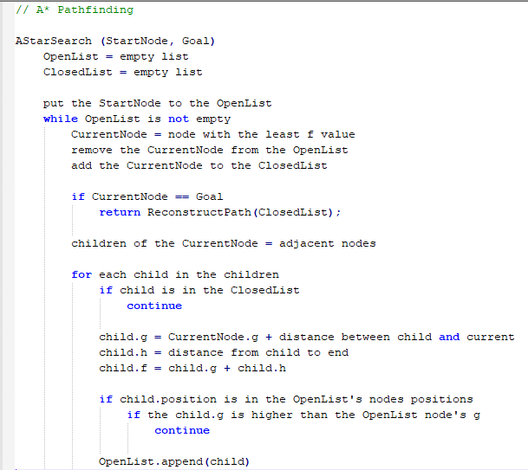
Рис. 2.1 – Псевдокод алгориму А*
Алгоритмічна складність алгоритму
Складність алгоритму А* сильно залежить від використаної евристики. В гіршому випадку в необмеженому просторі пошуку кількість розкритих вершин росте експоненційно від довжини шляху. Тобто часова складність в цьому випадку дорівнює:
, (2.5)
де - це коефіцієнт розгалуження, тобто кількість сусідів у кожної вершини, частіше за все рівний 4 або 8 (враховуються діагональні сусіди);
- довжина знайденого шляху.
Як видно через невідому довжину шляху неможливо наперед розрахувати кількість операцій, але можна точно сказати , що складність сильно залежить від розмірності простору.

У випадку пошуку по графу складність можна записати відносно розмірності графа у наступному вигляді:
, (2.6)
де - кількість вершин графу;
- кількість ребер графу [14].
Отже, як бачимо, складність напряму залежить від розмірності та зв’язності графу. Цю залежність можна віднести до псевдо поліноміального класу.
Динамічність алгоритму
Алгоритм А* по своїй суті не є динамічним. Це означає, що шлях для агента будується на основі поточної матриці (графа) від початку до кінця. Побудувати шлях частково неможливо, отже необхідно знайти спосіб, як пристосувати алгоритм до динамічного середовища.
Для початку треба визначити умову перебудови шляху. Тут потрібно знайти компроміс між швидкодією та адекватністю моделі. Зробимо наступним чином: на початку роботи у нас є побудований початковий шлях, агент рухається до найближчої контрольної точки (вершини шляху), в кожного такої контрольної точки є радіус дії (checkpoint_radius), якщо відстань від агента до контрольної точки менша за цей радіус, агент «перемикається» на наступний.
Такий підхід дає можливість вести агента вздовж заданого шляху, при цьому керуючи їм за допомогою потенціальних сил оригінальної моделі [3]. Для того, щоб визначити, що агент відхилився від наміченого шляху будемо застосовувати подібний підхід, тобто визначимо деяку критичну відстань від агента до найближчої контрольної точки, при перевищені якої, шлях для агента перебудовується з використанням оновленої матриці, ваги якої розраховані відповідно до методу, що описаний у розділі 2.4.
Вказану критичну відстань будемо розраховувати наступним чином:
, (2.7)
де - критична відстань;
- коефіцієнт перебудови шляху;
G – крок сітки дискретизації,
R – радіус контрольної точки.
Радіус контрольної точки може бути як більше та к і менше за кроку сітки (зазвичай рівний), тому вибирається більше з цих двох значень, щоб агент занадто швидко не перемикався на наступна контрольна точка, це може призвести до того, що наступний контрольна точка виявиться за перешкодою, та агент не встигне її обійти. - підбирається емпірично таким чином, щоб досягти найкращого компромісу між швидкодією та точністю. Далі буде показано, які обмеження існують для цього коефіцієнту.
На рисунку 2.2 наведено псевдокод адаптації алгоритму пошуку шляху до нашої задачі з використанням методики, що описана вище.
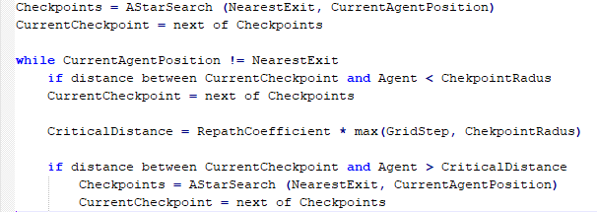
Рисунок 2.2 – Адаптація алгоритму А* до динамічного середовища

2.6 Результати досліджень ефективності використання алгоритму пошуку шляху
В цьому розділі на модельному прикладі буде застосовано програмний засіб, що реалізує описану модель, будуть проведені експерименти та показані результати використання алгоритму пошуку шляху.

2.6.1 Модельний приклад
В якості модельного прикладу для демонстрації роботи алгоритму було обрано трагедію, що сталася в 2003 році у Вест Варвіку, Род-Айленд [12]. Тоді внаслідок пожежі у нічному клубі «Station» загинуло 100 людей та 230 отримали поранення. Це стало одним з найсмертоносніших випадків пожеж у клубах в історії США. У людей було лише 3хвилини, щоб евакуюватись, перш ніж полум’я та їдкий дим обійняли усю будівлю. Клуб був явно не пристосований для такого роду евакуації, люди повільно виходили через 2 виходи (про запасний вони не знали), на виходах була страшна товчія, це ще більше сповільнювало евакуацію. На відео інциденту видно, як пожежники буквально витягують людей з натовпу, настільки щільний він був.
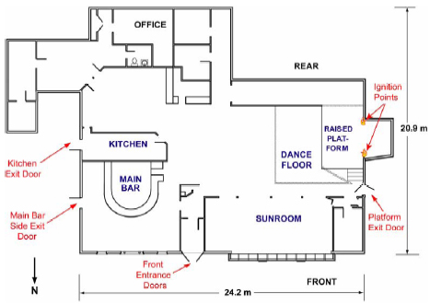
У відкритих джерелах вдалось знайти декілька відеозаписів та детальний план будівлі, що дозволило створити файл креслення. На рисунку 2.3 зображено оригінальну схему клубу, а на рисунку 2.4 – ту, що відтворено у вигляді фалу креслення.
Рисунок 2.3 – Оригінальний план клубу «Station»
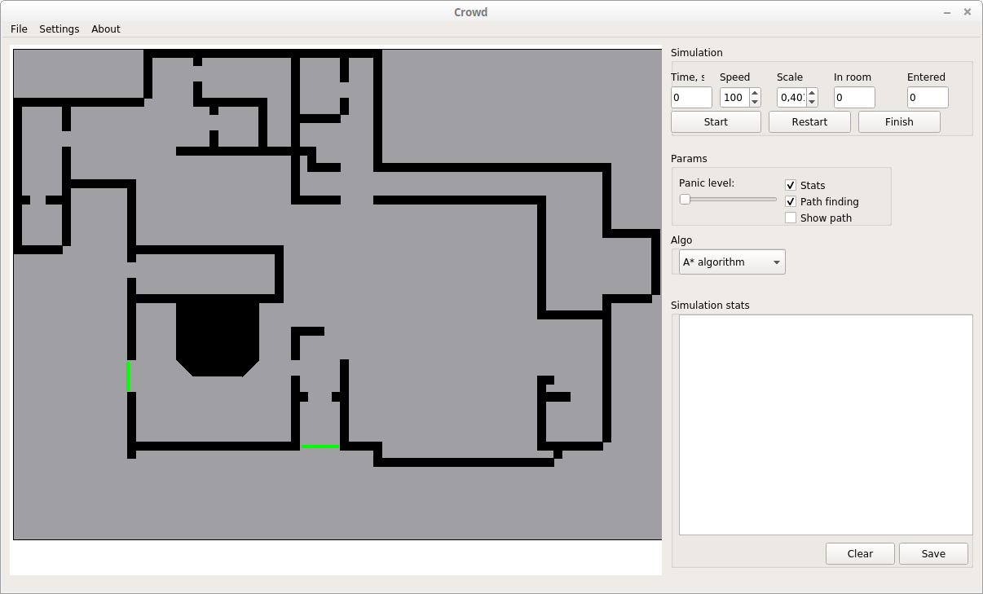
Рисунок 2.4 – Креслення клуб «Station», відтворене у ІС

Як видно було відтворено у масштабі всі ключові аспекти внутрішнього устрою клубу, залишено 2 активних виходи, через які відбувалась евакуація, інші не використовувались, відвідувачі клубу про них не знали.
Відповідно до інформації з відкритих джерел було розташовано зони генерації агентів у приміщенні та підібрана їх щільність, щоб розташувати необхідну кількість агентів. На рисунку 2.5 зображено початкове розташування агентів у приміщенні та показані розраховані для них початкові шляхи до виходу.

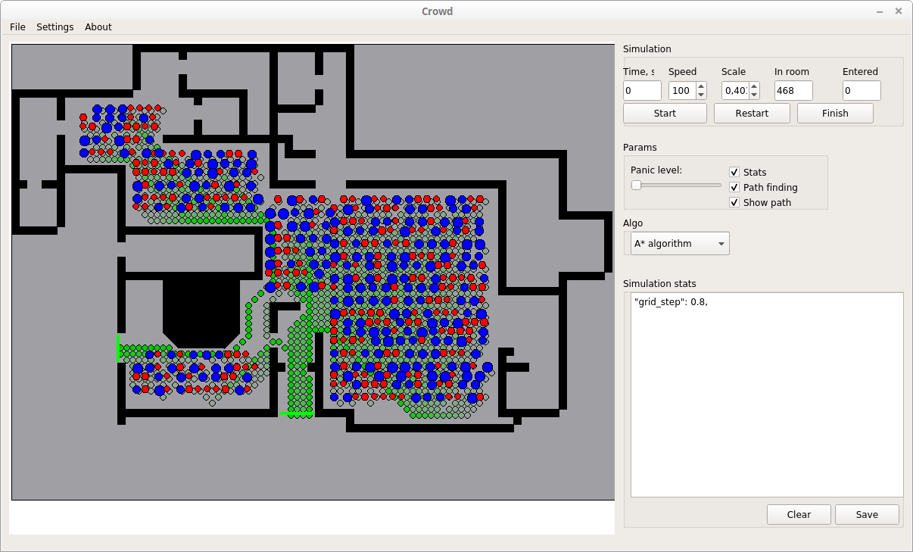
Рисунок 2.5 – Початкове розташування агентів у приміщенні

2.6.2 Причини використання алгоритму пошуку шляху
Як було зазначено вище, алгоритм пошуку шляху був застосований для цієї задачі, що дозволити моделі працювати на прикладах зі складною геометрією. Що означає «складна геометрія» в контексті нашої моделі? Візьмемо простий приклад, на якому покажемо ситуацію, коли не модифікована модель веде себе некоректно. Наприклад, агент рухається в бік виходу прямолінійно, в нього на шляху перешкода перпендикулярна до напрямку його руху та паралельна до виходу, як зображено на рисунку 2.6.
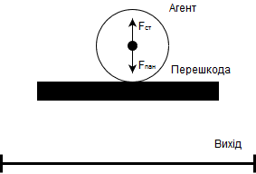
Рисунок 2.6 – Колізія моделі
В такому випадку, коли агент наблизиться достатньо до перешкоди, сила , що відштовхує його від стін, в певний момент зрівняється з силою паніки , агент зупиниться та буде залишатись на місці поки щось не виведе його з цього стану, наприклад, інший агент, але, звичайно, цього може і не статись. Як видно така проста ситуація ставить модель у глухий кут. Агент залишається на місці в той час, як реальна людина навіть в стані паніки звичайно знайшла б вихід з цього положення.
Така сама ситуація трапляється, коли агент знаходиться у куті, утвореному двома перешкодами, з зовнішньої сторони якого, знаходиться вихід. Цю ситуацію зображено на рисунку 2.7.
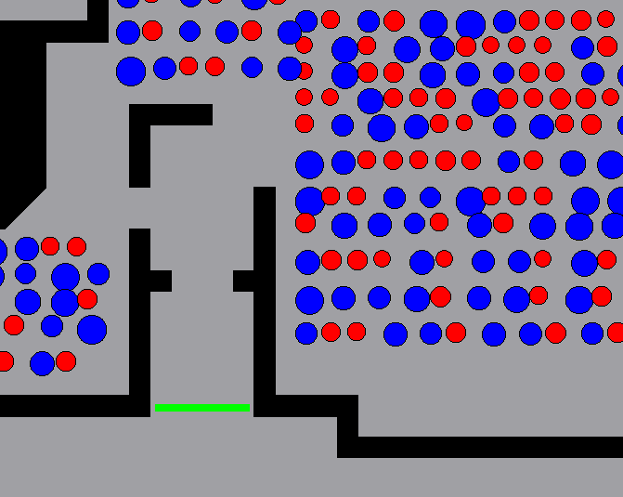
Рисунок 2.7 – Замкнений кут для агентів
В цьому випадку сила паніки направлена до центру виходу, агенти зайдуть у кут та залишаться там.
Аналогічним чином можна змоделювати ще багато ситуацій, в яких модель веде себе неадекватно, отже використання алгоритму пошуку шляху для складних приміщень виглядає абсолютно необхідним.

2.6.3 Аналіз результатів використання алгоритму пошуку шляху
Порівняємо роботу моделі з використанням алгоритму пошуку шлях та без нього. Проведемо імітації на модельному прикладі за заздалегідь підібраними оптимальними параметрами моделі [4]. Для початку проаналізуємо візуально стан агентів наприкінці імітації. Відповідні скріншоти зображені на рисунках 2.8 та 2.9.
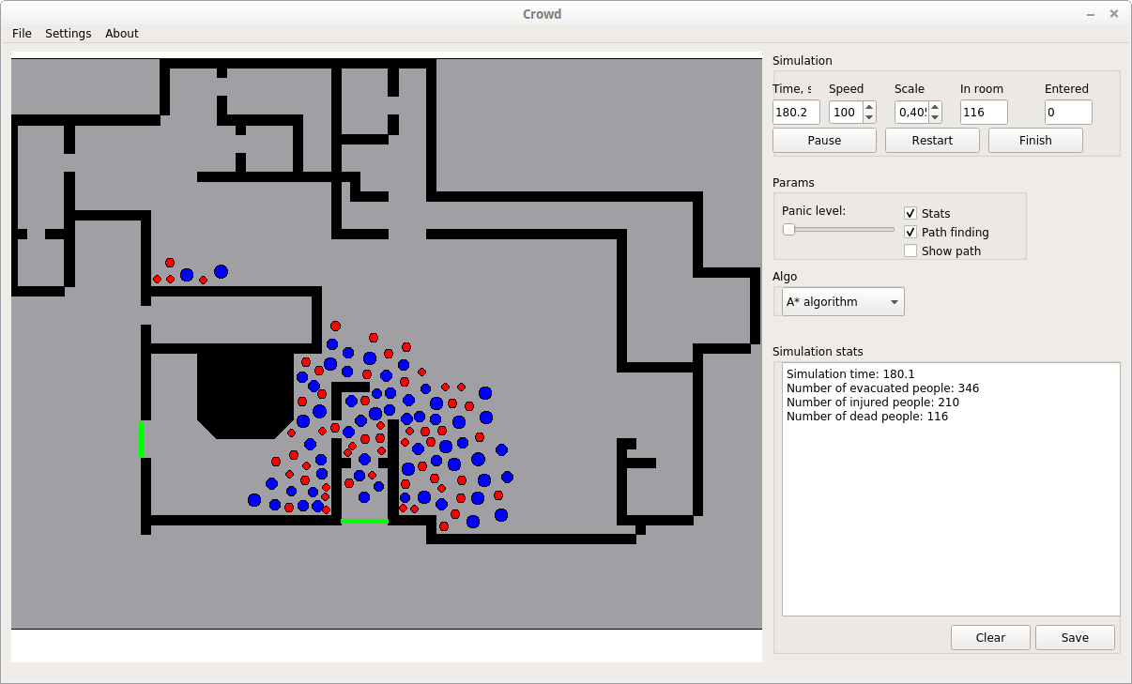
Рисунок 2.8 – Стан агентів наприкінці імітації з використанням пошуку шляху

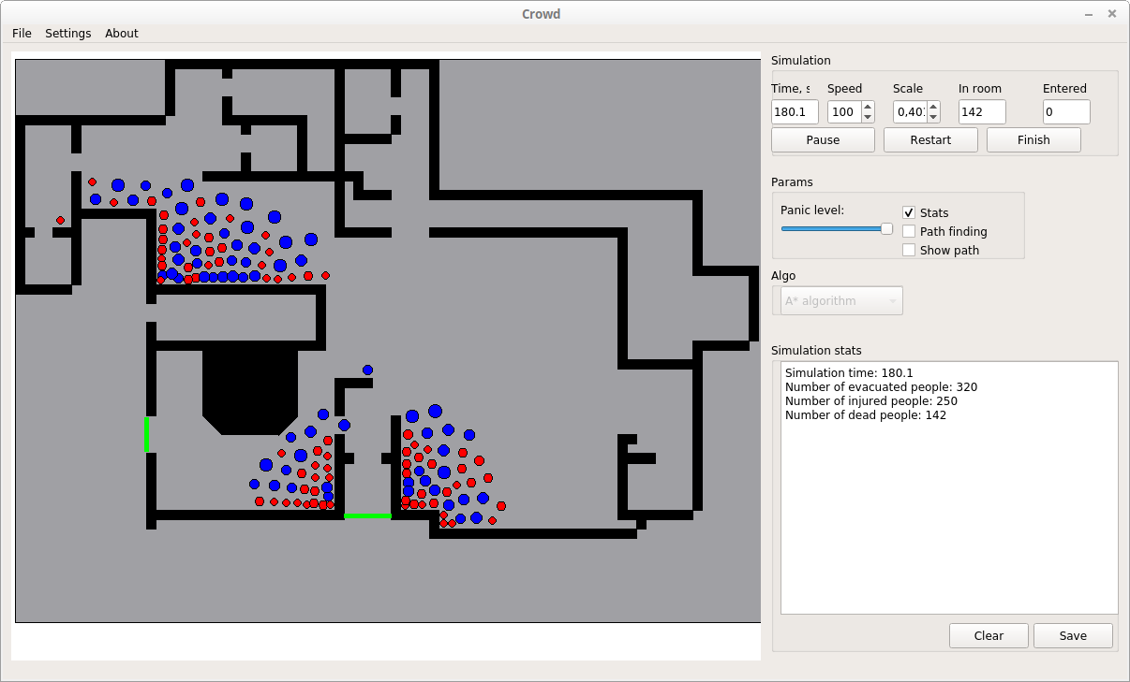
Рисунок 2.9 - Стан агентів наприкінці імітації без використання пошуку шляху
Як видно в першому випадку всі агенти знаходяться на шляху до виходу, окрім тих, що отримали критичні травми. У другому без використання алгоритму сила паніки рухала агентів в бік найближчого виходу, однак ті за них, що були у куті, там і залишились, не маючи змогу обійти перешкоди.
Якщо подивитись на числові значення, то тут теж видно серйозну розбіжність. Згідно даних з відкритих джерел в результаті пожежі загинуло 100 чоловік, 230 отримали поранення. Відповідні метрики, отримані під час моделювання наведені у таблиці 1.
Таблиця 2.1 – Аналіз використання алгоритму пошуку шляху
Дані  Метрики | Реальні дані | Моделювання з використанням алгоритму | Моделювання без використання алгоритму
Загинуло | 100 | 116 | 142
Поранено | 230 | 210 | 260
Середнє відхилення, % | 0 | 12,3 | 27,5

Для моделювання використовувався оптимальний набір параметрів моделі в обох випадках. У випадку без використання алгоритму відхилення від реальних даних майже в 3 рази перевищує відхилення з використанням алгоритму. Це свідчить про явну перевагу моделі з використанням алгоритму. Зазначимо також, що геометрія простору у модельному прикладі далеко не найскладніша, чим більше в кресленні буде ситуацій, що описані в попередньому розділі, тим вище буде відхилення.

2.6.4 Аналіз параметрів алгоритму
Проаналізуємо, як змінюється побудований шлях в залежності від різних параметрів алгоритму. Найбільш чутливий параметр алгоритму – крок сітки дискретизації (grid_step). Від нього напряму залежить те, як алгоритм «бачить» навколишнє середовище. Інтуїтивно зрозуміло, що чим менше крок, тим точніше буде побудований шлях, але тут все не так очевидно. По-перше, часова складність побудови шляху росте як мінімум обернено квадратично від кроку сітки, тому для підвищення швидкодії краще використовувати більший крок. По-друге, в певних межах форма траєкторії на сильно змінюється в залежності від кроку сітки. Проблеми починаються, коли крок переважає розмір деяких перешкод або виходів, тоді алгоритм починає вести себе некоректно. На модельному прикладі будемо змінювати крок сітки від 0,5 (мінімальний, що забезпечує адекватну швидкодію) до 0,9 (адекватний результат).
На рисунку 2.10 зображені відповідні ситуації.
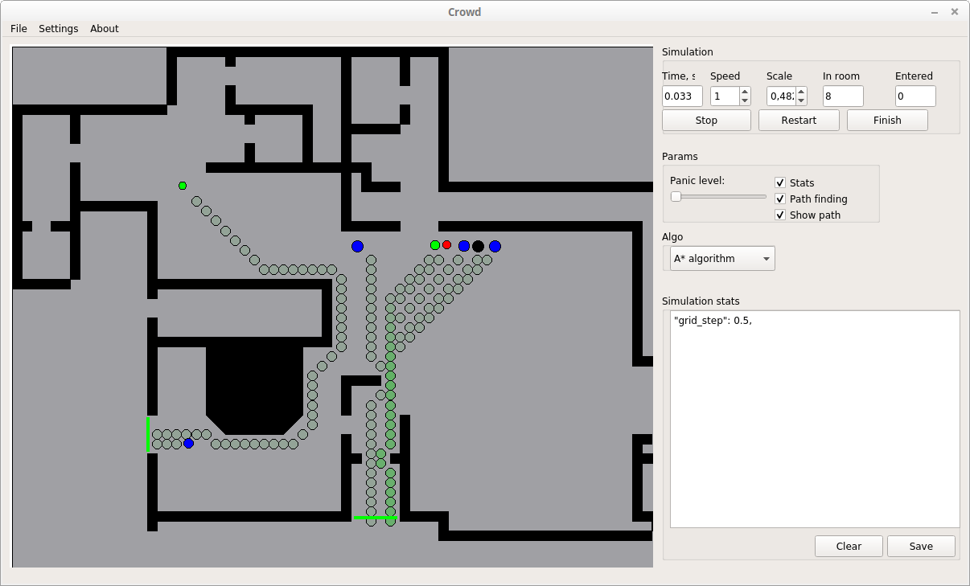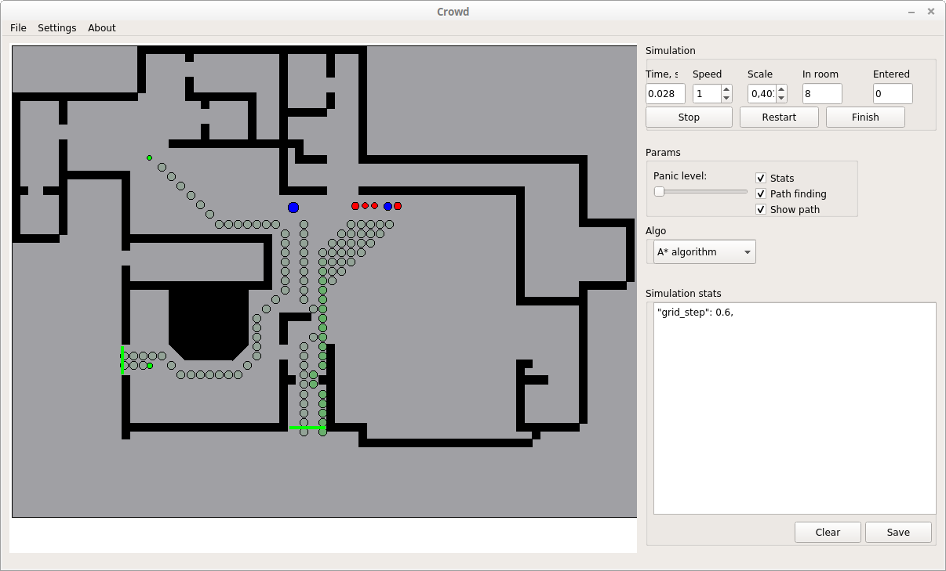
grid_step=0,5
grid_step=0,6
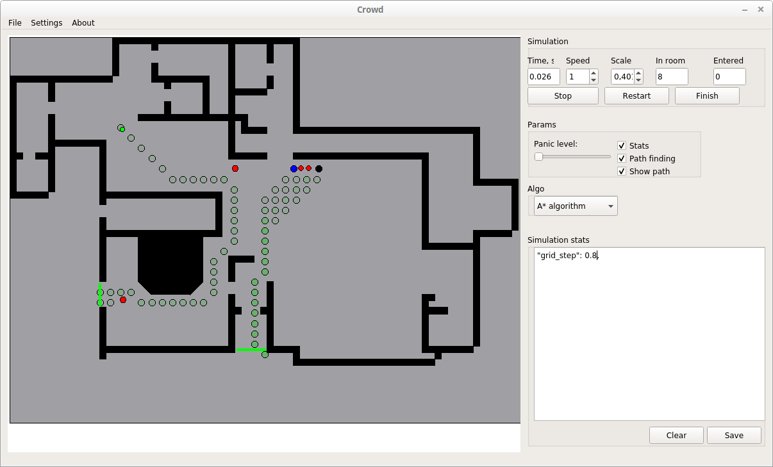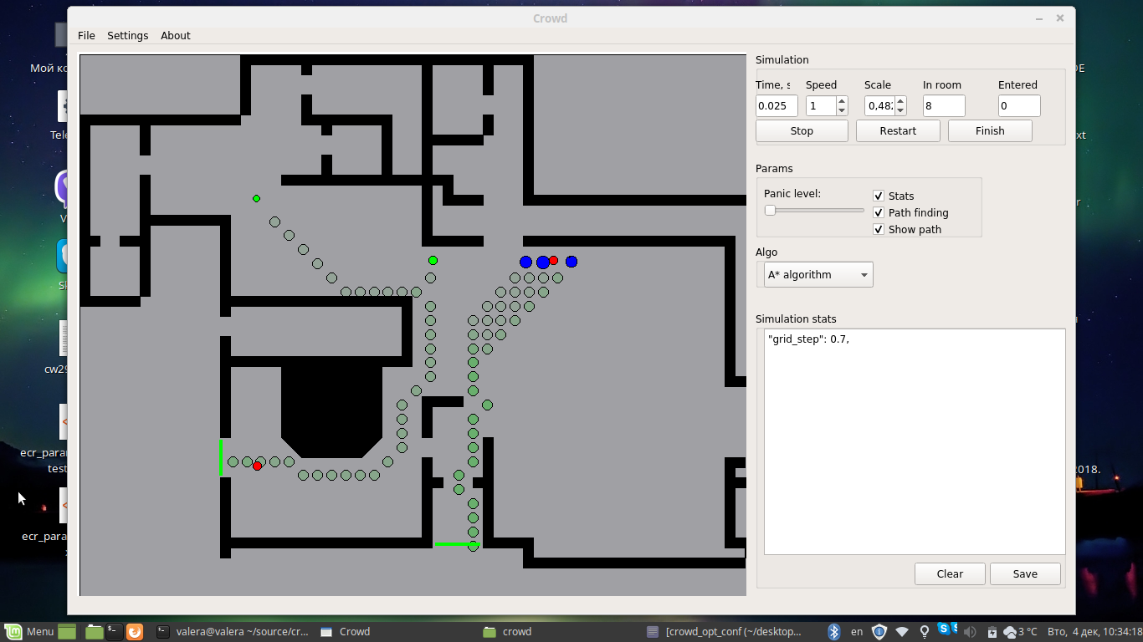
grid_step=0,8
grid_step=0,7
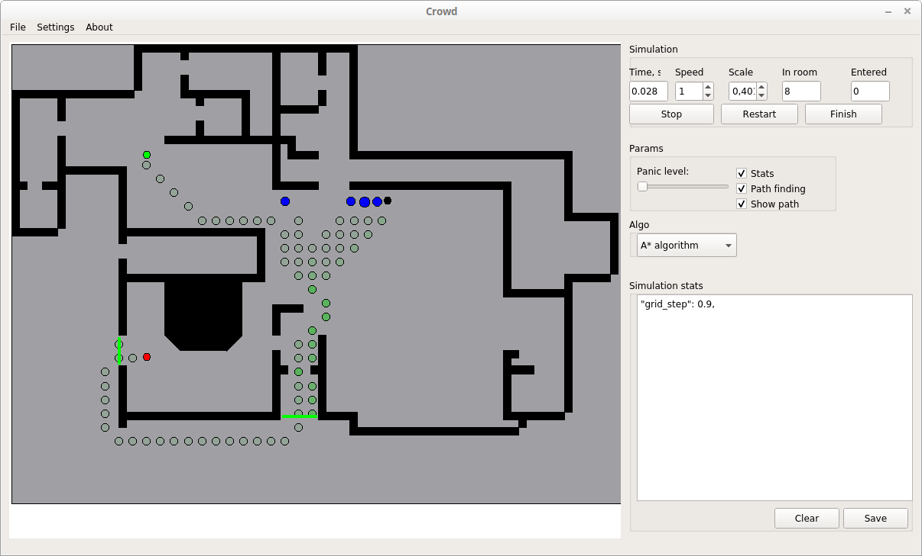
grid_step=0,9
Рисунок 2.10 – Порівняння впливу кроку сітки на роботу алгоритму

Як бачимо, в діапазоні від 0,5 до 0,8 включноформа траєкторій майже не змінюється. При значенні 0,9 будується явно неправильний шлях в обхід приміщення. Це стається через те, що крок сітки перевищує проходи в деяких місцях, тобто для алгоритму вони стають перешкодами, тому алгоритм вибудовує шлях в обхід через вільний простір, в даному випадку через другий вихід. Отже має сенс вибирати значення цього коефіцієнту максимальним, яке забезпечує адекватне відображення креслення для алгоритму. В даному випадку можна поставити це значення 0,8.
Ще один параметр, який сильно впливає на поведінку агентів – радіус контрольної точки (checkpoint_radius). Це мінімальна відстань, на якій агент перемикається на наступна контрольна точка. На скріншотах, він відповідає радіусу кола контрольної точки. Закономірність наступна – чим більший радіус контрольної точки, тим плавніше буде результуюча траєкторія агента, але сильне його збільшення може призвести до колізії, коли агент перемикається на контрольну точку, що недоступний для нього в поточний момент, це фактично еквівалентно тій ситуації, що описується в розділі 2.6.2. При зменшенні радіусу агенти занадто «зациклюються» на одній контрольній точці, та якщо хтось проштовхне їх повз нього, то вони повертаються назад, що теж дуже нереалістично. Практика показала, що найкраще вибирати значення радіусу контрольної точки рівним або трохи більшим за крок сітки.
Останній важливий параметр – це коефіцієнт перебудови шляху (repath_coef). Цей коефіцієнт множиться на крок сітки, та якщо відстань до поточної контрольної точки переважає отримане значення, то вважається, що агент критично відхилився від наміченого шляху, та відбувається його перебудова. Для цього коефіцієнта можна визначити нижню границю, вона повинна бути такою, аби після перебудови, відстань до поточної контрольної точки була завжди меншою за критичну та алгоритм не зациклювався на перебудові шляху. На рисунку 2.11 вказано максимальну відстань, що може бути між агентом та поточною контрольною точкою після побудови шляху.
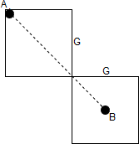
Рисунок 2.11 – Оцінка максимальної відстані між агентом та поточною контрольною точкою
Якщо А – місцезнаходження агента, В – поточна контрольна точка, G – крок сітки, то довжина відрізку АВ дорівнює:
(2.8)
Тобто мінімальне допустиме значення коефіцієнту перебудови – 2,12. Воно гарантує, що алгоритм не зациклиться на перебудові шляху. При його збільшенні алгоритм вироджується у той випадок, коли шлях будується на початку та не змінюється впродовж імітації.
При зменшенні шлях перебудовується часто, але якщо наблизити його до 2.1, то часто шлях перебудовується без змін, що спричиняє зайве навантаження на ЦП, але не дає результату у імітації. Для модельного прикладу експериментальним шляхом обрано значення 3. Воно дає необхідний компроміс між швидкодією та гнучкістю алгоритму.
2.6.5 Висновки до розділу
У цьому розділі наведена розгорнута змістовна постановка задачі. Описується математична модель, що використовується у ІС та модифікацій, що були виконані в рамках цієї роботи. Розбираються альтернаті ні методи розв’язання. Наведено результати випробування модифікованої моделі на модельному прикладі. Побудована оцінка його ефективності.

ОПИС ПРОГРАМНОГО ТА ТЕХНІЧНОГО ЗАБЕЗПЕЧЕННЯ

3.1 Засоби розробки
Основною мовою програмування було обрано С++. Ця мова добре підходить для роботи із графікою та забезпечую високу продуктивність.
Основним інструментом розробки системи було обрано фреймворк Qt. Qt - це кросплатформний інструментарій розробки програмного забезпечення мовою програмування C++. Це комплексний програмний засіб, що включає в себе багато модулів та готових інструментів. У нашому проекті використувувся модуль Qt Widgets, що забезпечую простий інтерфейс для створення власних вікон та віджетів.
Для виводу двовимірної графіки було використано модуль QPainter, що представляє собою простий інтерфейс для низькорівневого малювання на відметах та інших пристроях. QPainter забезпечує високо оптимізовані функції, що забезпечують майже все, чого потребує звичайний графічний додаток. Він може малювати все від простих ліній до складних форм. Він також може малювати вирівняний текст та картинки. Як правило, він використовує «природню» систему координат, але це також може робити різні трансформації. QPainter може працювати на будь-якому об'єкті, який успадковує клас QPaintDevice.
У якості інтегрованого середовища розробки обрано Qt Creator. В ньому є все, що потрібно для розробки додатку на C++: редактор, налагоджувач, власна система зборки та тестування. А також усі інструменти для побудови графічного інтерфейсу в Qt.
Для збереження інформації використовуються звичайні текстові файли в форматі JSON. JSON - просто формат обміну даними, зручний для читання та написання як людиною, так і комп'ютером. Він оснований на підмножині мови програмування JavaScript. JSON - текстовий формат, повністю незалежний від мови реалізації, але він використовує погодження, знайомі програмістам C-подібних мов. Ці властивості роблять JSON ідеальною мовою обміну даними.

JSON засновано на двох структурах даних:
- колекція пар ключ / значення, в різних мовах ця концепція реалізується як об'єкт, запис, структура, словник, хеш, іменований список або асоціативний масив;
- упорядкований список значень, в більшості мов це реалізується як масив, вектор, список або послідовність.
Це універсальні структури даних. Почти всі сучасні мови програмування підтримують їх у будь-якій формі. Логічно припустити, що формат даних, незалежний від мови програмування, повинен бути оснований на цих структурах.

3.2 Архітектура програмного забезпечення
Для розробки системи використовувалась парадигма ООП. Тому базовими елементами її є класи. Нижче наведений список класів та опис її функціоналу.
Таблиця 3.1 – Опис класів
Клас | Файл (*.h, cpp) | Опис
Astar | a_star | Реалізація алгоритму А*
Agent | agent | Властивості та стан агента
Calculator | calculator | Реалізація математичних розрахунків
Checkpoint | checkpoint | Контрольні точки маршруту агента
CrowdParameters | crowd_parameters | Параметри натовпу
Engine | engine | Двигун імітації
Entry | entry | Властивості та стан входів
Exit | Exit | Властивості та стан виходів
GeneralBuilder | general_builder | Фабричний класс для побудови об’єктів моделі на основі даних конфігураційного файлу
MainWindow | mainwindow | GUI-клас головного вікна програми
NonGUI | non_gui | Обгортка для запуску імітації без графічного інтерфейсу
ObjectsPool | objects_pool | Контейнер об’єктів моделі
Obstacle | obstacle | Властивості та стан перешкод
PaintWidget | paint_widget | Віджет для рендерінгу графіки у вікно
PlanBuilder | plan_builder | Фабричний клас для побудови плану приміщення
Scene | scene | Клас для маніпуляцій з графічним відображенням плану (масштаб, фокус)
SceneObject | scene_object | Базовий клас для об’єктів моделі
SpawnZone | spawn_zone | Властивості зони генерації агентів
Statistics | statistics | Збір метрик імітації та обрахування статистичних параметрів

Діаграма класів наведена у ДодаткуА, а також там діаграм послідовності та варіантів використання.

3.3 Інструкція для користувача
По цьому посиланню можна знайти свіжу версію продукту Crowd Modelling Tool [19]. Також там розміщено інструкцію щодо зборки та запуску програмного продукту, а також завжди можна зв’язатись з авторами для отримання консультацій або з приводу колективної розробки і внесення змін у продукт.
Для початку роботи запускаємо програму та після завантаження головного вікна можна приступити до роботи.
Спочатку необхідно вказати шлях до файлу конфігурації, для цього використовуємо пункт меню «Settings» => «Config Path», рисунок 3.1. Після цього необхідно відредагувати параметри натовпу, для цього використовуємо відповідну форму «Settings» => «Crowd Params», яку зображено на рисунку 3.2. Форма складається з параметрів, розбитих на 4 групи:
- параметри швидкості (Velocity);
- параметри маси (Mass);
- склад натовпу (Crowd composition);
- генерація агентів (Agent generation).
В перших двох задаємо по групах відповідні діапазони параметрів. В третій вказуємо процентний склад натовпу. В останній - діапазон значень інтервалу генерації агентів на входах та максимальну кількість агентів у схемі.
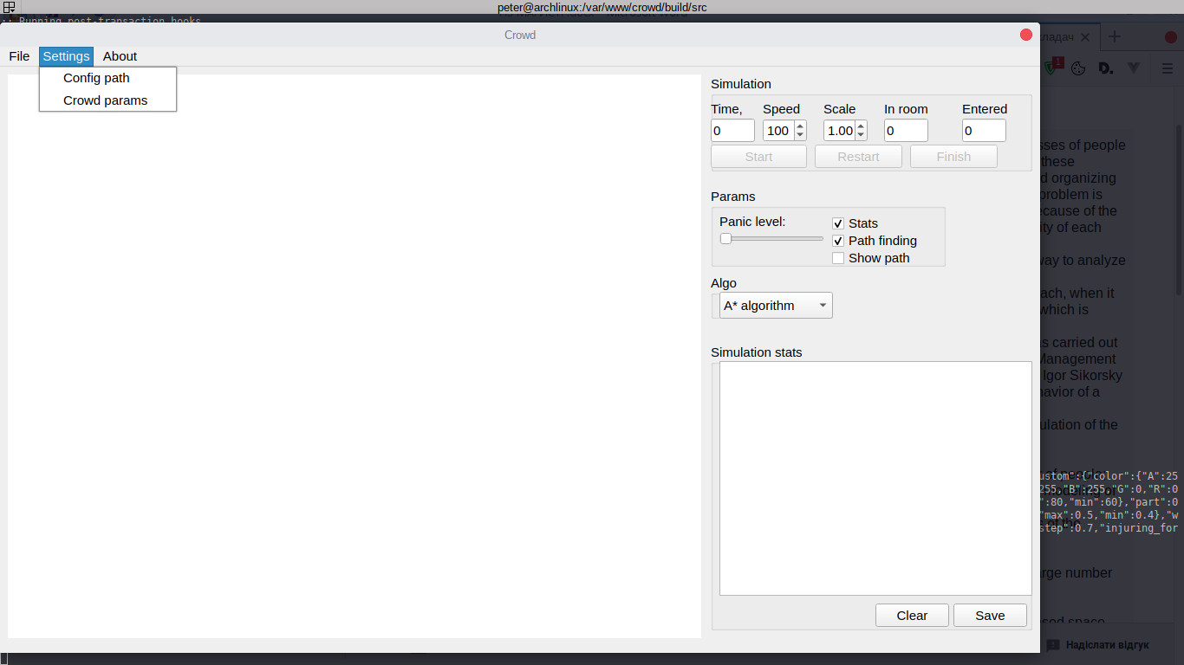
Рисунок 3.1 – Меню налаштувань
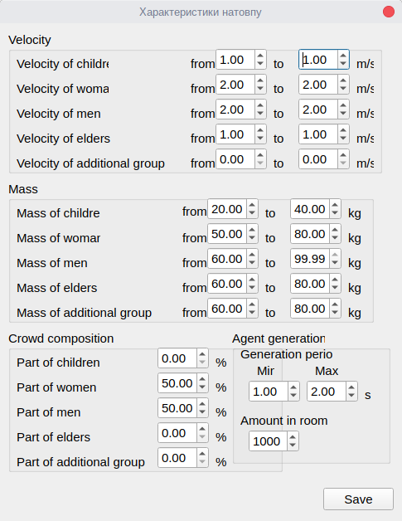
Рисунок 3.2 – Меню налаштування параметрів натовпу
Для того, щоб розпочати імітаціюію, необхідно вибрати файл креслення через пункт меню «File» => «Open Scheme», як зображено на рисунку 3.3. Дочекатися завантаження креслення та генерації агентів. Налаштувати масштаб та позицію креслення у вікні, рисунок 3.4.
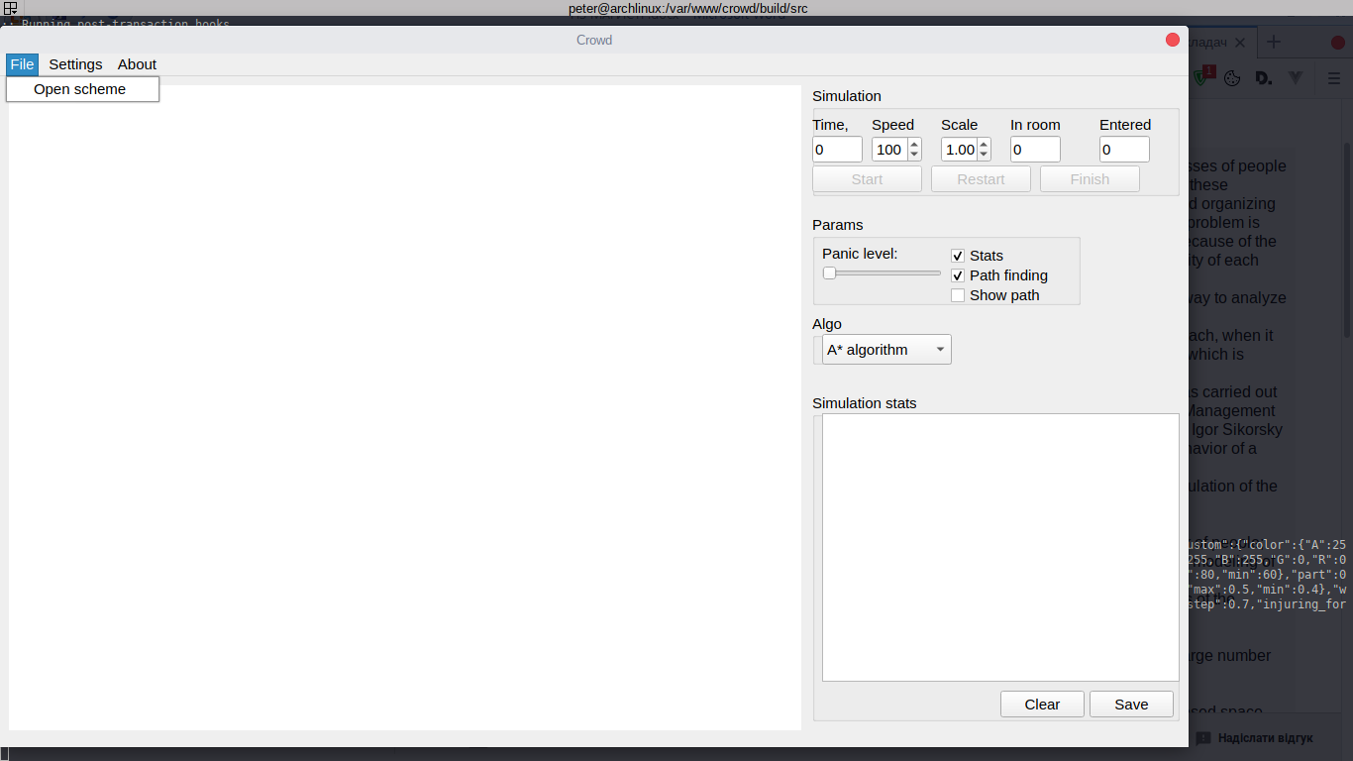
Рисунок 3.3 – Відкриття файлу креслення
Тепер можна розпочати імітаціюію. Для цього потрібно натиснути кнопку «Start». Для того, щоб призупинити імітаціюію, треба натиснутии «Pause», що з’явиться на місці «Start». Для перезапуску імітації потрібно натиснути «Restart». Для дострокового завершення натисніть «Finish».
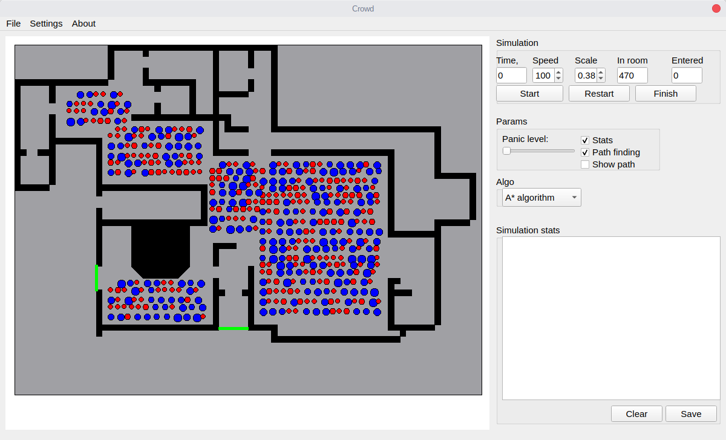
Рисунок 3.4 – Іімітація готова до запуску
Під час імітації можна у реальному часу спостерігати параметри імітації у групі «Simulation». Там відображаються наступні параметри:
- реальний час імітації, с;
- крок імітації (впливає на швидкість рендерінгу та на точність), мс;
- масштаб сцени у долях до початкового (1 м на піксель);
- кількість агентів у приміщенні;
- кількість агентів що увійшли через виходи від початку імітації.
У групі «Params» можна змінювати деякі параметри прямо під час імітації:
- рівень паніки;
- флаг сбору статистики;
- флаг використання алгоритму пошуку шляху;
- флаг відображення знайдених шляхів у сцені.
Після завершення імітації (всі агенти евакуювалися або вийшов ліміт часу імітації) в текстове поле «Simulation stats» виводяться результати імітації, рисунок 3.5.
Там присутні наступні параметри:
- загальний час імітації;
- кількість евакуйованих агентів;
- кількість травмованих агентів;
- кількість загиблих агентів.
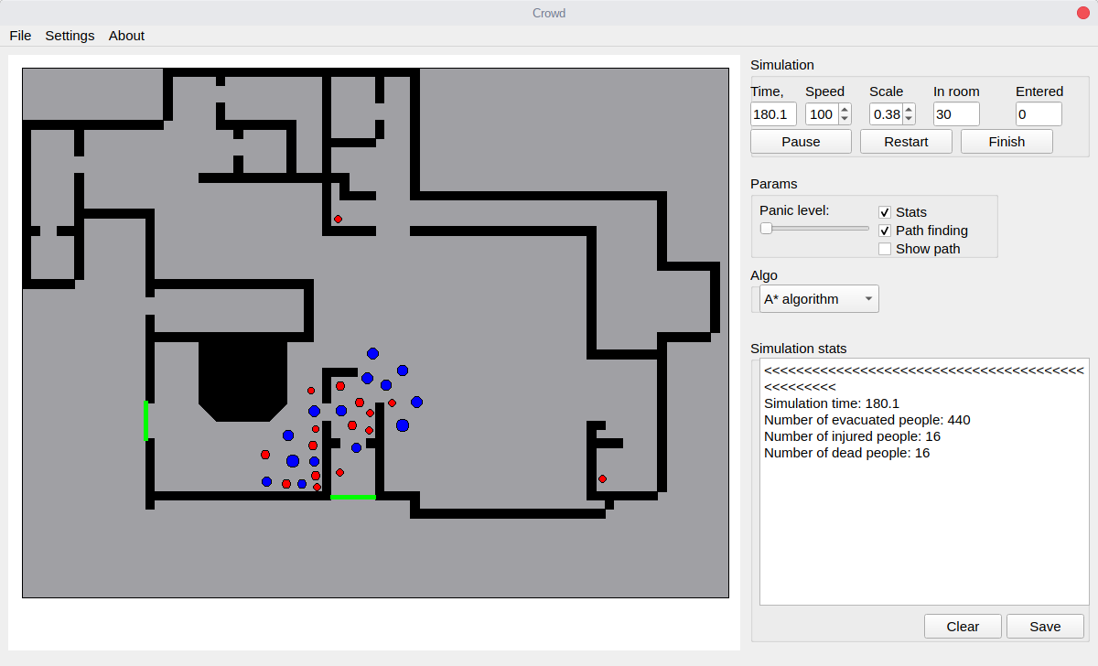
Рисунок 3.5 – Головне вікно після завершення імітації

3.4 Опис технічного забезпечення
Проект не потребує спеціальних умов для запуску. Його потрібно скомпілювати для цільової операційної системи, створити конфігураційний файл та файл креслення на основі готових прикладів. Проект працює під усіма популярними операційними системами завдяки використанню Qt.
В проекті також використовується крос платформна система зборки CMake, він дозволяє збирати проекти на будь-якій операційній системі без зміни конфігураційного файлу.

CMake - це кросплатформне сімейство інструментів з відкритим висхідним кодом, призначених для побудови, тестування та пакетного програмного забезпечення. CMake використовується для керування процесом компіляції програм, використовуючи прості незалежні конфігураційні файли платформи та компілятори, а також генерування власних файлів make і робочих середовищ, які можуть бути використані у вибраній середовищі компілятора. Набір інструментів CMake був створений Kitware у відповідь на необхідність створення потужного середовища для кросплатформної зборки проектів з відкритим кодом.

3.5 Висновки до розділу
У цьому розділі описано архітектуру програмного продукту, наведені відповідні діаграми. Створено інструкцію користувача, яка показує порядок роботи з продуктом та функції, що він надає.

РОЗРОБКА СТАРТАП-ПРОЕКТУ

4.1 Опис ідеї проекту
Для початку розглянемо, що таке стартап, та що що його відрізняє від малого бізнесу.
Стартап - це молода компанія, яка тільки починає розвиватися [22]. Стартапи, як правило, невеликі, спочатку фінансуються та експлуатуються декількома засновниками або однією особою. Ці компанії пропонують продукт або послугу, яка наразі не пропонуються в інших місцях ринку, або що засновники вважають, що пропонуються в неповному вигляді.
Фінансування стартапу
На ранніх етапах витрати компаній-початківців, як правило, перевищують свої доходи, коли вони працюють над розробкою, тестуванням та маркетингом своєї ідеї. Тому вони часто потребують фінансування. Стартапи можуть фінансуватись за рахунок традиційних кредитів малого бізнесу від банків або кредитних спілок, за рахунок державних кредитів від малого бізнесу, наданих місцевими банками, або грантами від неприбуткових організацій та урядів штатів. Інкубатори можуть забезпечити стартапи як капіталом, так і порадою, а друзі та сім'я також можуть надавати кредити або подарунки. Стартер, який може довести свій потенціал, може залучити фінансування венчурного капіталу в обмін на відмову від певного контролю та частки власності компанії.
Оцінка бізнесу без доходів
Оскільки стартапи не мають багато історії та, можливо, ще не мають прибутку, інвестуючи в них, вважається високим ризиком. Ось декілька способів, з якими потенційні кредитори та інвестори можуть оцінити початок роботи за відсутності доходів:
Вартість подвійного підходу розглядає витрати, які компанія зазнала для створення свого продукту або послуги, наприклад, дослідження та розробки та придбання фізичних активів. Однак цей метод оцінки не враховує майбутній потенціал компанії чи нематеріальні активи.
На ринковому підході ми розглядаємо, як нещодавно придбані аналогічні компанії. Однак характер стартапу часто означає, що немає подібних компаній, і навіть коли є порівнянні продажі компанії, їх умови можуть бути не загальнодоступними.
Підхід дисконтованих грошових потоків розглядає очікуваний майбутній грошовий потік компанії. Цей підхід дуже суб'єктивний.
Підхід на етапі розробки надає більш високий діапазон потенційних цінностей компаніям, які розвиваються далі. Наприклад, компанія, яка має чіткий шлях до прибутковості, матиме вищу оцінку, ніж та, яка просто має цікаву ідею.
Оскільки стартапи мають високий рівень відмов, майбутні інвестори повинні враховувати не тільки ідею, але й досвід команди менеджменту. Потенційні інвестори також не повинні вкладати гроші, які вони не можуть собі дозволити втратити у стартапах. Нарешті, інвестори повинні розробити стратегію виходу, тому що поки вони не продадуть, будь-яка прибуток існує лише на папері.
Ідея стартап-проекту полягає у використанні розробленого програмного продукту, як комерційної системи для моделювання поведінки натовпу. Він може використовуватись у декількох варіантах, що описані у таблиці 4.1. Програмний продукт може допомогти полегшити деякі виробничі операції та допомогти уникнути дорогих помилок при проектуванні.

Таблиця 4.1 – Опис ідеї стартап-проекту
Зміст ідеї | Напрямки застосування | Вигоди для користувача
Програмний продукт для моделювання поведінки великої кількості людей в обмеженому просторі | Аналіз існуючих будівель | З мінімальною кількість матеріальних витрат перевірити безпечність будівлі
 | Аналіз проектів будівель | Не допустити помилок при проектуванні будівлі
 | Підготовка до масових заходів | Забезпечити безпеку проведення масових заходів, передбачити небезпечні ситуації.

Аналіз потенційних техніко-економічних переваг
Якщо проаналізувати сильні та слабкі сторони програмного продукту, вони наведені у таблиці 4.2, то можна побачити, що їх кількість приблизно однакова, тож продукт хоч і не ідеальний та не унікальний, але має шанси на успіх.
Таблиця 4.2 – Визначення сильних, слабких та нейтральних характеристик ідеї проекту
№п/п | Техніко-економічні характеристики | Продукти конкурентів |  |  | Оцінка
№п/п | Техніко-економічні характеристики | Проект | Mass Motion | Pedestrian Dynamics | Оцінка
1 | Візуалізація процесу моделювання | Спрощена 2D  графіка | Детальна 3D модель | Детальна 3D модель | W
2 | Моделювання 3D будівель | Необхідно розкласти на 2D шари | Присутнє | Присутнє | W
3 | Кількісні результати моделювання | Присутні | Відсутні | Відсутні | S
4 | Імітація без візуалізації | Режим присутній | Відсутній | Відсутній | S
5 | Гнучке керування поведінкою за допомогою параметрів моделі | Присутнє | Присутнє | Присутнє | N

Позначення:
- W – слабка сторона;
- N – нейтральна сторона;
- S – сильна сторона.

4.2 Технологічний аудит проекту
Усі технології, що використовуються у проекті відкриті и доступні усім бажаючим. Серед них крос платформний фреймворк Qt для розробки графічних додатків мовою C++, відкритий формат файлів – JSON, а також вільні Open Source бібліотеки алгоритмів пошуку шляху. Технології актуальні та швидко розвиваються, тож це допоможе швидкій розробці та адаптації продукту до динамічних умов ринку.
Програмне забезпеченя з відкритим кодом на перший погляд даремне для бізнесу, але насправді це не так і ось чому. Програмне забезпечення з відкритим вихідним кодом створюється натовпом. Це код, який написаний та підтримується добровольцями та членами спільноти. Він доступний і відкритий для всіх, хто хоче копіювати, використовувати, редагувати і робити внески для будь-яких цілей. В результаті, програмне забезпечення з відкритим вихідним кодом має свої переваги - вартість, гнучкість, свобода, безпека та спільнота. Програмне забезпечення з відкритим вихідним кодом бачив значний ріст і прийняття в діловому світі, і з поважних причин. Ось п'ять переваг для прийняття програмного забезпечення з відкритим кодом у бізнесі [20].
Безпека
Не так багато може ковзатись, коли тисячі очей подають через неї кожен день. Лінус Торвальдс, творець Linux, вперше створив цю ідею і названий "Законом Лінуса". Лінус сказав: "Маючи достатньо очей, всі помилки є дрібними", а це означає, що чим більше людей дивляться і випробовують фрагмент коду, тим більше шансів, що проблема буде помічена, фіксована та швидко зафіксована.
У світі закритого запатентованого програмного забезпечення ніхто за межами офісу не має підказки про те, які помилки присутні. Після виявлення помилки, компаніям часто доводиться тижні чи місяці випускати патч для свого продукту. Дорогий запатентоване програмне забезпечення має тенденцію приймати аргумент "безпека через незрозумілість".
Хоча програмне забезпечення з відкритим вихідним кодом може мати більше "виявлених помилок", ніж закриті альтернативні джерела, ці помилки зазвичай виявляються, перш ніж вони можуть заподіяти серйозну шкоду та швидко фіксуватись. Власне програмне забезпечення ризикує відкрити нову помилку після великого випуску і може значно довше виконувати виправлення, яке потрібно застосувати. Успіх для всіх підприємств, які працюють на цей момент.
Гнучкість
Коли ви купуєте фірмове програмне забезпечення, ви "замкнені" на будь-яке рішення, яке може запропонувати програмне забезпечення. Програмне забезпечення з відкритим кодом є гнучким Ви можете взяти це, використовувати його та змінити його відповідно до ваших конкретних потреб. Не потрібно витрачати більше грошей на проблему або страждати від програмного забезпечення, яке не відповідає вашим потребам. Друпал є чудовим прикладом, широко прийнятий у державному секторі, включаючи міста, міста, університети та Білий дім.
Підприємства, які створюють фірмове програмне забезпечення, також хочуть, щоб ви також заблокували вас. Основні приклади Microsoft і Windows. Вони навмисно обмежуються роботою в екосистемі Microsoft і призначені для обмеження інтеграції з сторонніми додатками.
З відкритим вихідним кодом ваш бізнес вільний від бачення програмних продуктів, вимог, диктує, цін, пріоритетів, графіків і того, що ви робите з програмним забезпеченням, яке ви платите.
Громада
Програмне забезпечення з відкритим вихідним кодом створюється спільнотою знаючих та пристрасних команд та окремих осіб. Вони піклуються про важливість свободи і хочуть, щоб їх програмне забезпечення було зручним та доступним. Ви знайдете документацію, списки електронних листів, форуми, вікі, групи новин або навіть живі чати для кожного популярного проекту з відкритим кодом.
Співтовариство за відкритим вихідним кодом не має рівних чисел, пристрастей, знань та ініціатив.
Якість
Програмне забезпечення з відкритим кодом, ймовірно, забезпечує те, що потребує кінцевий користувач, тому що люди, що роблять це, частіше за все забирають користувачів. З відкритим вихідним кодом це не питання про те, що постачальники думають, що їх клієнти хочуть. Користувачі та розробники роблять внесок у програмне забезпечення, яке вони піклуються, і вони роблять це тим, що вони хочуть використовувати, і вони роблять це добре. Фактично, багато підприємств вибирають рішення з відкритим вихідним кодом для його технічного переваги.
Вартість
Це безкоштовно. Принаймні більша частина. Однією лише цією причиною повинно бути достатня кількість підприємств, щоб прийняти програмне забезпечення з відкритим кодом. Ви отримуєте всі переваги за нульовою вартістю. Власне програмне забезпечення (особливо для ділових стосунків) може коштувати гроші на перший погляд або може змусити вас вичерпуватися за щорічну передплату. Всі ці витрати складаються і, ймовірно, більше впливають на ваш бізнес, ніж ви очікуєте.

4.3 Аналіз ринкових можливостей запуску стартап-проекту
Стартап-проект - завжди дуже ризикований бізнес, близько 95 % всіх стартапів провалюються у перший рік свого існування. Тож важливо правильно оцінити ризики та мінімізувати ймовірність їх виникнення. У таблиці 4.3 наведені основні фактори ризику для цього проекту.
Таблиця 4.3 – Фактори загроз
№ | Фактор | Зміст загрози | Можлива реакція компанії
1 | Конкуренція серед аналогів | Перевага конкурентів за рахунок ширшого функціоналу | Зменшити вартість продукту, додати унікальні функції
2 | Необхідність калібрування моделі | Брак інформації для калібрування | Використання відкритих джерел
3 | Нестабільність програмного забезпечення | Помилки в ПЗ через малу кількість розробників | Автоматизоване тестування, менше функцій, але якісно

Наряду з ризиками слід згадати також фактори можливостей, які надає продукт. У таблиці 4.4 вказані фактори можливостей та їх зміст.
Таблиця 4.4 – Фактори можливостей
№ | Фактор | Зміст можливості | Можлива реакція компанії
1 | Перевага у ціні | Значно менша вартість продукту | Утримувати низьку ціну та забезпечувати якісну підтримку клієнтам
2 | Унікальний підхід до оцінки результатів | Автоматизоване моделювання без візуалізації | Використовувати власний підхід до вирішення задачі

4.4 Розроблення ринкової стратегії проекту
Для успішного запуску стартап-проекту важливо правильно обрати цільову аудиторію продукту. В таблиці 4.5 вказані можливі цільові групи та їх потенційна реакція на вихід продукту.
Таблиця 4.5 – Вибір цільових груп потенційних споживачів
№ | Опис профілю цільової групи | Готовність сприйняти продукт | Орієнтовний попит | Інтенсивність конкуренції | Простота входу
1 | Будівельні компанії | Висока | Середній | Середня | Низька
2 | Міські служби | Низька | Середній | Низька | Низька
3 | МНС | Висока | Високий | Низька | Низька

Обрано наступні цільові групи: будівельні компанії та служби МНС.

4.5 Маркетингова програма стартап-проекту
Для стартап-проекту дуже важливо правильно продумати маркетингову стратегію, це дозволить швидше вийти на ринок на відшукати зацікавлених клієнтів. В таблиці 4.6 представлені переваги продукту, що можуть бути використані для його реклами.
Таблиця 4.6 – Визначення ключових переваг концепції потенційного товару
№ | Потреба | Вигода | Ключові переваги перед конкурентами
1 | Аналіз будівель на безпечність у надзвичайних ситуаціях | Простий програмний продукт, що з мінімальними матеріальними та часовими витратами виконує задачу | Низька вартість, простота використання
2 | Планування проведення масових заходів | Запобігання нещасним випадкам в разі паніки на масових заходах | Простота використання, оперативність

Ми всі знаємо, що маркетинг має важливе значення для всіх підприємств, але ще важливіше він для стартапів [20]. Якщо люди не знають про ваш стартап і те, що він пропонує, вони, ймовірно, не купуватимуть ваші товари чи послуги.
Бізнес завжди зацікавлений у зростанні, але жоден з них більше не голодний до зростання, ніж стартапи. Незалежно від того, чи це наступна велика компанія або нова мережа магазинів морозива, стартапи - це зовсім інша річ, коли мова йде про маркетинг. Ось декілька порад, щодо маркетингу для стартапів
Надсилати електронні листи
Електронний маркетинг є важливою стратегією для залучення клієнтів до вашого стартапу за невелику вартість чи ні. Коли ви маєте потенційну або клієнтську адресу електронної пошти, ви можете надіслати йому чи її електронним листам, щоб рекламувати ваш стартап.
Щоб скористатися перевагами цієї маркетингової стратегії, спершу потрібно зібрати адреси електронної пошти потенційних клієнтів. Якщо у вас є веб-сайт для стартапу, спробуйте розмістити на ній форму реєстрації бюлетеня. Крім того, ви можете запитати клієнтів безпосередньо за своїми електронними адресами. Головне пам'ятати про те, що ви повинні поширювати свої електронні листи з не комерційним вмістом, як-от довідники, практичні статті, відеоролики та інфографіки. Якщо ви надсилаєте лише рекламні електронні листи, абоненти, ймовірно, відмовиться від отримання вашого інформаційного бюлетеня.
Почати блог
Блоги є потужною стратегією, яка може допомогти вашому стартапу генерувати експозицію, яка йому потрібна. Один з доповідей показав, що підприємства з блогами генерують на 126% більше потенційних клієнтів, ніж їхні конкуренти без блогів. За допомогою блогу ви можете розмістити свій стартап як провідне джерело, а також залучати звичайний пошуковий трафік на ваш сайт.
Секрет створення ефективного бізнес-блогу - публікувати вміст, який хоче читати ваша аудиторія. Якщо це цінне і варто ознайомитись, пошукові системи будуть винагороджувати свою важку роботу, класифікуючи свій блог у верхній частині результатів пошуку. І коли ваш блог займає високе місце, це приверне більше відвідувачів - значить більше людей дізнаються про ваш стартап.
Публікація в соціальних медіа
Статистика показує, що більше 2,4 мільярда людей користуються соціальними медіа, тому важливо включити цей канал у маркетингову стратегію вашого стартапу. У міру зростання вашої присутності у соціальних мережах більше людей побачать і визнають це. Крім того, більшість соціальних мереж, включаючи Facebook, Twitter та Pinterest, дозволяють власникам бізнесу платити за трафік та експозицію. Наприклад, за допомогою оголошень Facebook можна створити об'яви, що з'являються у каналах новин користувачів або в правій колонці веб-сайту Facebook.
Для успіху в маркетингу соціальних мереж потрібно більше, ніж просто профіль. Ви повинні розміщувати зацікавлений, відповідний вміст, який дає користувачам причину дотримуватися вашого облікового запису. А коли ви привернете своїх послідовників, ви повинні заохотити їх залишатись, відповідаючи на свої запитання та коментарі.
Використовуйте платну пошукову рекламу
Платний пошук став популярним каналом реклами для стартапів. Це дозволяє власникам бізнесу купувати лазерний трафік з пошукових систем, таких як Google і Bing. Google AdWords і Bing Ads є двома провідними платними пошуковими мережами, обидва з яких передбачають націлювання на ключові слова та модель ціни за клік. Використовуючи одну з цих мереж, ви можете створювати власні оголошення для стартапу, які з'являються в результатах пошуку, коли хтось шукає ключове слово, пов'язане з вашою компанією. Наприклад, якщо ваш стартап продає програмне забезпечення для кібербезпеки на рівні підприємства, ви можете націлюватися на ключові слова, такі як "кібербезпека для підприємства", "програмне забезпечення корпоративної кібербезпеки" та "антишпигунська компанія".
Найцікавіша функція платного пошуку - це модель ціноутворення на основі ціни за клік, в якій ви сплачуєте лише тоді, коли хтось натискає ваше оголошення. Ваша реклама може бачити десять тисяч користувачів, але якщо ніхто не натискає, вам не стягується плата. Звичайно, ви створите велику кількість кліків, якщо ви створюєте релевантні та цікаві об'яви, але вам все одно стягується лише плата за клік, що спрощує процес оптимізації платних пошукових кампаній для підвищення рентабельності інвестицій.
Спонсор події
Нарешті, спонсорування місцевої події може допомогти вам запустити свій радіолокаційний потенціал. Ви будете платити організаторам заходу невелику плату, щоб стати спонсором та рекламувати свій бізнес за допомогою знаків, стаціонарних, банерів, кабін та інших маркетингових матеріалів на виставці. Це взаємовигідна угода, яка дуже ефективна для стимулювання продажів, коли вона закінчена правильно.
Власники бізнесу повинні спонсорувати події, які мають відношення до їхніх операцій або що вони пропонують. Наприклад, якщо ваш стартап - бізнес-програма для мобільних пристроїв для здоров'я та оздоровлення, наприклад, ви можете спонсорувати марафони та пробіжки на 5 та 10 км.

4.6 Висновки до розділу
З вищенаведених даних можна зробити висновок, що попит на подібний продукт на ринку існує, в реальній практиці подібні системи використовуються рідко, тому можна «привчити» клієнтів їх використовувати. Однак існує декілька серйозних конкурентів, що мають широку функціональність та пропонують комплексний підхід до задачі, а також інтегруються з існуючими рішеннями (CAD-системи та ін.). Проте ці системи громіздкі, складні та дорогі, у цьому конкурента перевага нашої системи, яка пропонує простий інтерфейс та мінімально необхідний набір функцій, а також низька ціна.

ВИСНОВКИ
В результаті роботи було розроблено інформаційну систему, що моделює поведінку панікую чого натовпу в обмеженому просторі. В якості математичної моделі було використано підхід на основі потенціальних сил психосоціальної природи, що діють на масивні тіла.
Було проаналізовано можливість використання алгоритмів пошуку шляху на площині в рамках цієї моделі. Було вибрано алгоритм та розроблено метод його адаптації до вказаної моделі, досліджено вплив різних параметрів на його робот. На основі емпіричних даних вибрано адекватні значення цих параметрів.
Були відібрані модельні приклади та проведені імітації на їх основі, за результатами імітації були відкалібровані параметри математичної моделі. Ці параметри використання для прогнозування реальних подій та кількісно оцінено якість отриманих результатів.
Модифікована за допомогою алгоритмів пошуку шляху модель показала гарні результати та довела своє право на існування. Вона значно розширила область можливого використання оригінальної моделі.
Імітаційна модель за умови якісного налаштування, як і планувалось, може використовуватись при проектуванні будівель з урахування безпеки перебування у них великих мас людей, для планування безпечного проведення масових заходів, евакуації людей з небезпечних місць під стихійних лих та планування поведінки в разі терористичних актів та інших загроз.

ПЕРЕЛІК ПОСИЛАНЬ
- Иванова А. Д. «Эвакуационное моделирование на основе клеточных автоматов» // Интернет-журнал «НАУКОВЕДЕНИЕ» Том 9, № 3, 2017
- Белкарян А. Л., Акопов А. С. «Моделирование поведения толпы на основе интеллектуальной динамики взаимодействующих агентов» // Бизнес-информатика № 1 (31), 2015 С. 69-77
- Dirk Helbing, Illés Farkas, Tamás Vicsek «Simulating dynamical features of escape panic» // Nature Journal, 2000/09/28
- Мезеря В. В., Щербатюк П. І. «Метод калібрування коефіцієнтів математичної моделі симуляції поведінк натовпу» // Подано на VII Всеукраїнську науково-практичну конференцію «Наукова Україна: проблеми сучасності та перспективи майбутнього», 2018
- В. В. Мезеря, П. І. Щербатюк «Механічний підхід до моделювання поведінки натовпу» // Подана в редакцію журналу «Актуальні проблеми автоматизації та інформаційних технологій», 2018
- Johannes Moersch, Howard Hamilton “Hybrid Vector Field Pathfinding” // University of Regina, CS 408/808 Course
- Fatema Tuj Johora, “Dynamic Path Planning and Movement Control in Pedestrian Simulation” // Master Thesis, TU Clausthal, Clausthal-Zellerfeld, Germany, 2017
- Cherif Foudil, Djedi Noureddine, Cedric Sanza and Yves Duthen “Path Finding and Collision Avoidance in Crowd Simulation” // Journal of Computing and Information Technology - CIT 17, 2009, 3, 217–228
- Jani Strandberg, Saku Metsärinne “Pathfinding in agent-based people flow simulation” // MS-E2177 Seminar on Case Studies in Operations Research
- Pelechano, N., Allbeck, J.M. and Badler, N.I. (2007), “ Controlling individual agents in high - density crowd simulation ”, Proceedings of the 2007 ACM SIGGRAPH // Eurographics Symposium on Computer Animation, Eurographics Associa tion, pp. 99 – 108.
- Guy, S.J., Chhugani, J., Curtis, S., Dubey, P., Lin, M. and Manocha, D. (2010), “ Pledestrians: a least - effort approach to crowd simulation ” // Proceedings of the 2010 ACM SIGGRAPH/Eurographics Symposium on Computer Animation, Eurographics Association, pp. 119 – 128
- The Station nightclub fire [Електронний ресурс] // https://en.wikipedia.org/wiki/The_Station_nightclub_fire
- Xiao Cui, Hao Shi "A*-based Pathfinding in Modern Computer Games" // IJCSNS International Journal of Computer Science and Network Security, VOL.11 No.1, January 2011, pp. 125-130
- Masoud Nosrati, Ronak Karimi, Hojat Allah Hasanvand, "Investigation of the *(Star) Search Algorithms: Characteristics, Methods and Approaches " // World Applied Programming, Vol (2), No (4), April 2012, 251-256
- Adrien Treuille, Seth Cooper, Zoran Popovic "Continuum Crowds" // University of Washington, SIGGRAPH, 2006, pp. 1160-1168
- O. Burchan Bayazit, Jyh-Ming Lien, and Nancy M. Amato "Better Group Behaviors Using Rule-Based Roadmaps" // Springer Tracts in Advanced Robotics, February 2003
- A.Botea, M.Mueller, and J.Schaeffer, “Near optimal hierarchical path-finding” // Journal of game development, vol.1, no.1, 2004, pp.7-28.
- P. Tozour, “Building a near-optimal navigation mesh” // AI Game Programming Wisdom, Charles River Media, America, 2002, pp.171-185
- Crowd Modelling Tool [Електронний ресурс] // https://github.com/mevv/crowd
- Benefits of Open Source Software for Businesses [Електронний ресурс] // https://www.bluespark.com/blog/5-benefits-open-source-software-businesses
- Five Essential Marketing Strategies For Any Startup [Електронний ресурс] // https://www.forbes.com/sites/forbesagencycouncil/2018/05/30/five-essential-marketing-strategies-for-any-startup
- What exactly is a startup? [Електронний ресурс] // https://www.investopedia.com/ask/answers/12/what-is-a-startup.asp

